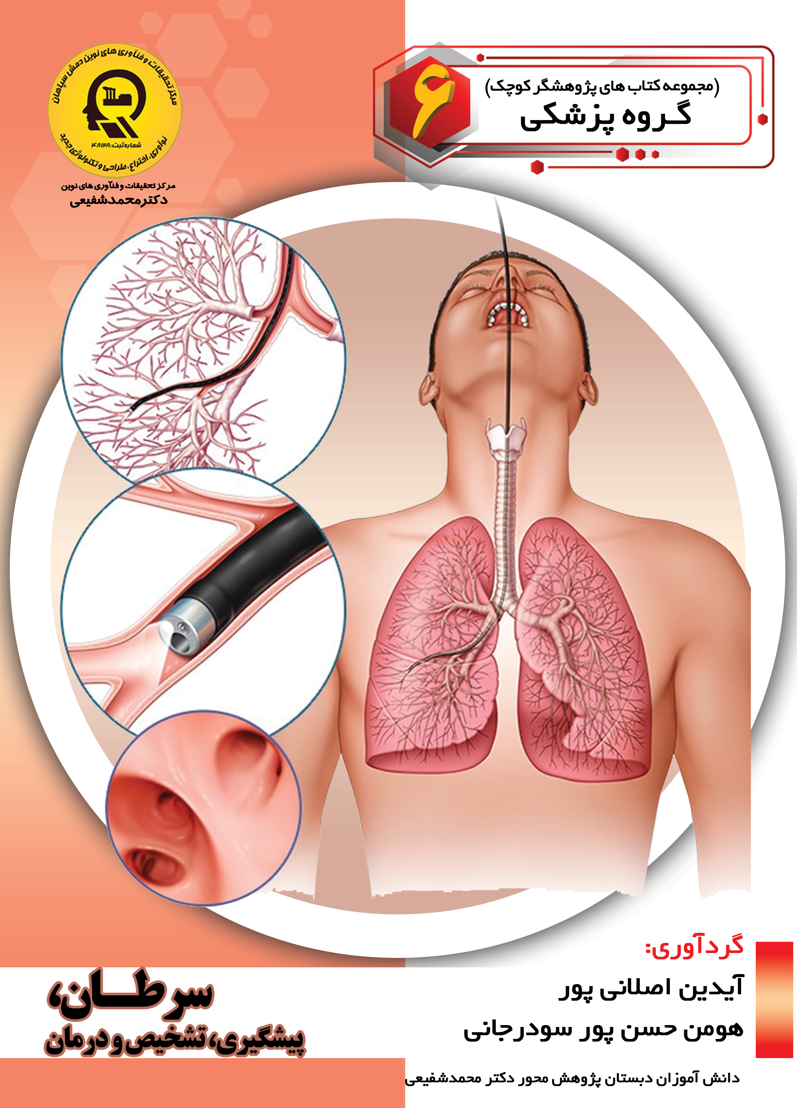

سرطان پیشگیری تشخیص و درمان


ghaemiyeh.com

فهرست مطالب
مشخصات کتاب 4
اشاره 4
تقدیم به : 8
پیشگفتار 9
فصل اول: انواع سرطان 11
اشاره 11
مقدمه 12
سرطان 12
عوامل سرطان زا 14
تشخیص سرطان 16
روش های درمان 16
انواع سرطان و علتها و نشانه های آنها 17
فصل دوم :پیشگیری تشخیص و درمان سرطان 52
اشاره 52
پیشگیری از سرطان 53
تشخیص سرطان 55
درمان سرطان 62
فصل سوم :سرطان در کودکان 71
اشاره 71
لوسمی 72
تومور های مغز و نخاع 72
نوروبلاستوما 72
تومور ویلمز 73
لنفوم 74
رابدو می وسارکوم 75
رتینوبلاستوما 75
سرطان استخوان 75
درمان 76
منابع 77

مشخصات کتاب
سرشناسه :اصلانی ،پور ،آیدین، 1385- ، گردآورنده
عنوان و نام پدیدآور :سرطان، پیشگیری، تشخیص و درمان گردآورندگان آیدین اصلانی پور، هومن حسن پور سودرجانی
مشخصات نشر :اصفهان انتشارات ا میرفدک 1397.
مشخصات ظاهری :70 ص 14/5 × 21/5 سم.
شابک :978-622-95151-0-5
وضعیت فهرست نویسی :فييا
موضوع :سرطان
موضوع :Cancer
موضوع :سرطان -- درمان
موضوع :Cancer -- Treatment
موضوع :سرطان -- پیشگیری
موضوع :Cancer -- Prevention
موضوع :سرطان -- تشخیص
موضوع :Cancer -- Diagnosis
شناسه افزوده :حسن پور ،سودرجانی ،هومن، 1386، گردآورنده
شناسه افزوده :راضیه جوهریان، 1361- ویراستار
رده بندی کنگره :1397 4سالف/ RC261
رده بندی دیویی :616/994
شماره کتابشناسی ملی :5468550

اشاره
بِسْمِ اللَّهِ الرَّحْمَنِ الرَّحِيمِ
سرطان ،پیشگیری،تشخیص و درمان
گردآورندگان :
آیدین اصلانی پور
دانش آموز پایه ششم دبستان دکتر محمد شفیعی
هومن حسن پور سودرجانی
دانش آموز پایه ششم دبستان دکتر محمد شفیعی
انتشارات ا میر فدک: اصفهان -خیابان هشت بهشت غربی نبش تقاطع ملک ساختمان فدک
تلفن: 32730360-031 - همراه 09133135694 کد پستی: 8154643151
Fadak.mansori@gmail.com
سرطان پیشگیری، تشخیص و درمان
آیدین اصلانی پور -85 هومن حسن پور سودرجانی 86
آماده سازی: انتشارات ا میر فدک
مدیر مسئول: دکتر محمدرضا محمد شفیعی
مدیر تولید: سید محمدرضا منصوری تهرانی
مدیر فنی: مهسا صالحیان - س میه مظفری - سروش نکوئی
ویراستار ادبی:راضیه جوهریان
ویراستار عل می:مهسا صالحیان - س میه مظفری - سروش نکوئی
صفحه آرا: عابدی-کاویانی
طراح جلد: کاویانی
•لیتوگرافی :طاها • :چاپ :ملت • صحافی: ملت
•چاپ اول :1397 • تعداد: 1000 • قیمت: 40000 تومان
حق چاپ :1397، انتشارات ا میر فدک
ISBN: 978-622-95151-0-5 9VA_TTY_90101_+_0
هر گونه استفاده از مطالب این کتاب اعم از بازنویسی، خلاصه سازی نقل مطالب آموزشی برداشت به صورت دست نویس، کپی، تکثیر و هر گونه چاپ سنتی و دیجیتال استفاده به صورت کتاب الکترونیکی لوح فشرده قرار دادن مطالب بر روی اینترنت و وب سایتها و هر گونه شبکه ی کامپیوتری دیگر و به طور کل هر گونه استفاده ی اشخاص حقیقی و حقوقی در جهت منافع مادی و معنوی خود بدون اجازه ی کتبی ناشر ممنوع و بر اساس بند 5 ماده ی 23 قانون حمایت از حقوق مؤلفان و مصنفان و قوانین مربوط به جرایم رایانه ای کشور قابل پیگیری در محاکم قضایی است.

تقدیم به :
پدر و مادر عزیز و مهربانم
که در سختیها و دشواری های زندگی همواره یاوری دلسوز و فداکار و
پشتیبانی محکم و مطمئن برایم بوده اند.
آیدین اصلانی پور
تقدیم به :
پدر و مادرم
که از نگاهشان صلابت
از رفتارشان محبت
و از صبرشان ایستادگی را آموختم
هومن حسن پور سودرجانی

پیشگفتار
در مرکز تحقیقات و فنآوری های نوین دمش سپاهان(دکتر محمدشفیعی) آموزش پژوهش محور را نهادینه کردیم چراکه ایمان داریم گسترش مرز های علم و فنآوری در جهت پیشرفت کشور در گرو کوشش پژوهشگران است و پژوهشگر با ذهن پرسش گرش از لایه های ابر گرفته آسمان دانش می گذرد تا به افق های جدیدی دست یابد روح پژوهشگر، پویا و جوینده است و پوسته های جهل را شکافته، به قنات جاری علم دست می یابد و تا چشمه جوشان آن را بر کویر تشنه خویش جاری نسازد آرام ن می گیرد در مراکز پژوهش محور دکتر محمد شفیعی اعتقاد داریم؛ پژوهش هزینه نیست، سرمایه است. در اقدامات پژوهشی این مراکز پژوهشی پژوهشگران کوچک ما تلاش میکنند وضعیت نامطلوب را به وضعیت مطلوب تغییر دهند و یاد می گیرند درست توجه کنند و بدانچه که آموخته اند عمل کنند.
دانش آموزان پژوهنده ی ما میفهمند که هیچگاه شکست در مسیر کسب دانش وجود ندارد لذا از ناملایمات عل می و بن بست های مقطعی هراسی نداشته و راه غلبه بر سد های مجازی پیش روی کسب دانش و ارتقای عل می را خوب یاد بگیرند. علاوه براین اصول و مبنای کار گروهی را فرا گرفته تا بتوانند بر اساس خرد جمعی کار کنند. با بیش از 25 سال سابقه آموزشی - پژوهشی و مدیریتی دریافته ایم که پژوهش و تحقيق مثل حروف الفبا باید از سال های نخست آموزش شروع شده و نهادینه شود و این امر مهم را در طرح آموزش پژوهش محور انجام داده و به نتایج شگرفی دست یافته ایم و با علم به اینکه میدانستیم دانش آموزان در مقاطع پایین تر توانایی های بزرگی دارند و در عمل تجربه نمودیم و نهادینه کردیم و مصمم هستیم که این امر مهم در کل کشور اجرایی شود .انشاا...
محمدرضا محمد شفیعی
مدیر مجتمع فرهنگی آموزشی تحقیقاتی دکتر محمدشفیعی
فهرست مطالب
فصل اول :انواع سرطان ...8
مقدمه...9
سرطان...9
عوامل سرطان زا...11
تشخیص سرطان ...13
روش های درمان...13
انواع سرطان و علت ها و نشانه های آنها ...14
فصل دوم پیشگیری تشخیص و درمان سرطان ...46
پیشگیری از سرطان ...47
تشخيص سرطان...48
درمان سرطان...54
فصل سوم :سرطان در کودکان ...62
لوسمی ...63
تومور های مغز و نخاع ...63
نوروبلاستوما ...63
تومور ویلمز ...64
لنفوم ...65
رابدومیوساركوم ...66
رتینوبلاستوما...66
سرطان استخوان ...66
درمان...67
منابع...68

فصل اول: انواع سرطان

اشاره

مقدمه
شنیدن واژه سرطان به تن هایی دلهره آور و ترسناک است و دلیل خوبی برای این ترس وجود دارد سرطان پس از امراض قلبی دو می ن عامل مرگ و می ر در ایالات متحده آمریکا است و سالانه بیش از نیم می لیون نفر در این کشور به سرطان مبتلا می شوند.
اگرچه طی سال های اخیر از سرطان یک غول ساخته شده اما ابتلا به حالت های مختلفی از آن را می توان جلوگیری و یا با تشخیص اولیه بسیاری از آنها را درمان کرد. در این مطلب قصد داریم به طور کلی آشنایی ساده ای با سرطان پیدا کنیم و اطلاعاتی مفید در اختیارتان بگذاریم.
حالت های متنوعی از سرطان را بررسی می کنیم و راه های درمانی آنها را نیز می گوییم بنابراین دانستن این نکات ساده می تواند به زندگی سالم تر شما کمک کند
آنچه که ما تحت عنوان «سرطان» می شناسیم در واقع گروهی مشتمل بر بیش از صد مدل بیماری مختلف است. نقطه مشترک تما می این بیماریها رشد بی رویه و غیر معمول سلول های بدن است. این رشد سبب از بین رفتن بافت های اطراف شده و حتی در حالتی وخیم طی پروسه متاستاز این سلولها به دیگر بخش های بدن نیز سرایت کرده و رشد را در آن ناحیه ادامه می دهند .
عکس
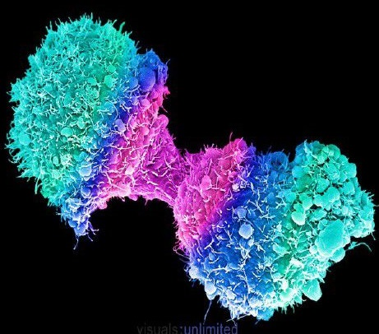

سرطان
سَرَطان نا می است که به مجموعه بیماری هایی اطلاق می شود که از تکثیر مهار نشده سلول ها پدید می آیند. سلول های سرطانی از ساز و کار های عادی تقسیم و رشد سلولها جدا می افتند. علت دقیق این پدیده نامشخص است ولی احتمال دارد.
عوامل ژنتیکی یا مواردی که موجب اختلال در فعالیت سلولها می شوند در هسته سلول اشکال وارد کنند از جمله این موارد می توان از مواد رادیو اکتیو مواد شی می ایی و س می یا تابش بیش از حد اشعه هایی مانند نور آفتاب نام برد در یک جاندار سالم همیشه بین میزان تقسیم سلول، مرگ طبیعی سلولی و تمایز، تعادلی وجود دارد.
سرطان شامل انواع تومورها می شود که در پزشکی آنها را بیشتر با نام نئوپلاسم می شناسند. این اتفاق زمانی می افتد که یکی از سلول های بدن، در اثر عوامل مختلف دچار رشد غیر طبیعی سلول های دیگر می شود. این فرایند در ن هایت منجر به تولید تومور می شود که آن قسمت را از کار می اندازد و به قسمت های دیگر نیز سرایت می کند .
تومورها خود به دو دسته بدخیم و خوش خیم تقسیم می شوند، که نوع بدخیم آنها می تواند با گسترش زیادی به قسمت های دیگر بدن سرایت کند. این تومور توسط سیستم لنفاوی و گردش خون در بدن جابه جا شده تا بقیه ی قسمتها را درگیر خود کند. سرطان با این نوع تومور گاهی بدون جراحی قابل درمان نخواهد .بود تومور خوش خیم برخلاف بدخیم ن می تواند دیگر قسمت های بدن را از خود پر کند. گاهی اوقات این تومور می تواند بسیار بزرگ باشد. البته ناگفته نماند که تومور های خوش خیم مغزی می توانند منجر به مرگ شوند به ه می ن علت درمان این نوع از تومور خوش خیم بسیار اه می ت دارد. تومور خوش خیم معمولا پس از یک بار معالجه دیگر باز ن می گردد و از طریق جراحی نسبت به حذف آن اقدام می شود. گاهی اوقات هم حتی برداشتن آن توصیه نمی شود.
تومور توسط رگ های خونی که مواد غذایی را به سلول های مجاور می رسانند تغذیه شده و حتی ممکن است در صورت رشد بسیار رگ های خونی وارد آن ناحیه نیز بشوند
تومورها به سه طریق می توانند سبب تخریب شوند.
تومورها سبب افزایش فشار روی بافتها و یا ارگان های مجاور می شوند.
تومورها به بافتها و ارگانها مستقیماً حمله کرده و گاهی اوقات به آن ضربه زده یا عملکرد آن را متوقف می کنند تومورها سبب آسیب پذیری بافتها یا ارگانها می شوند و در نتیجه عفونی شدن آنها را ساده تر می سازند.
همچنین تومورها قادرند موادی را منتشر سازند که سلول های نزدیک را تحت
تأثیر قرار می دهد یکی از ترسناکترین اتفاقات در مورد سرطان، مرحله متاستاز است. طی این مرحله می لیونها سلول مبتلا از تومور جدا شده و وارد رگ های خونی می شوند. خوشبختانه عمده این سلولها توسط سیستم ایمنی بدن کشته می شوند اما تعداد اندکی که قادر به فرار هستند زنده مانده و از طریق رگها وارد بافت می شوند. اینگونه می شود که سلول های عفونی می توانند در بخشی دیگر از بدن نیز به تخریب بپردازند حائز اه می ت است که بدانید همه تومورها سرطانی نیستند.
احتمال بروز سرطان در سنین مختلف وجود دارد ولی با افزایش سن احتمال ابتلا به سرطان زیادتر می شود. سرطان باعث 13 عوامل مرگ و می ر انسانهاست. بر طبق گزارش انجمن بهداشت آمریکا 7٫6 می لیون نفر بر اثر سرطان و در سال 2007 مرده اند. سرطان تنها ویژه انسان نیست و همه جانوران و گیاهان پر سلولی نیز ممکن است به سرطان دچار شوند. سرطان بیماری پیش رونده است و گفته می شود 70 درصد مرگ های ناشی از سرطان در کشور های درحال توسعه رخ می دهد. این در حالی است که مرگ و می ر در کشور های پیشرفته و توسعه یافته که روند افزایشی را طی کرده اند به خوبی تحت کنترل درآمده است.
تفاوت های بارزی در میزان وقوع و مرگ و می ر ناشی از انواع سرطان در سرتاسر دنیا وجود دارد. برای مثال می زان مرگ ناشی از سرطان معده در ژاپن 7 تا 8 برابر آمریکاست. در مقابل می زان مرگ و می ر ناشی از سرطان ریه در آمریکا کمی بیش از 2 برابر ژاپن است. مرگ و می ر ناشی از سرطان پوست که بیشتر به علت ملانوم بدخیم می باشد در نیوزلند 6 برابر شایعتر از ایسلند است که مهم ترین علت آن تفاوت در معرض قرار گرفتن در نور خورشید یا نقص لایه ازن می باشد.
ایران تقریبا بالاترین رشد سرطان را در جهان دارد. سرطان دو می ن عامل مرگ و میر در ایران است. سرطان معده شایعترین سرطان در مردان شناخته شده است.

عوامل سرطان زا
سازمان بهداشت جهانی اعلام کرد که بیماری چاقی به ویژه در کشور های توسعه یافته یکی از عوامل اصلی ابتلا به سرطان به شمار می رود همچنین سازمان ملل از افزایش سرطان های ناشی از چاقی در کشور های توسعه یافته خبر داد. تنها در سال 2012 بیماری چاقی در کشور های توسعه یافته باعث ابتلای 481 هزار نفر از مردم این کشورها به بیماری سرطان به ویژه در می ان زنان شده است از طریق مقابله با
بیماری چاقی می توان دست کم 25 درصد از آمار ابتلا به سرطان در این جوامع را کاهش داد.
• دخانیات:مصرف دخانیات در ایجاد سرطان در مجاری تنفسی نقش اساسی دارد 90٪ ابتلا به سرطان ریه به دلیل کشیدن سیگار رخ می دهد. سیگار کشیدن مهم ترین عامل محیطی منفرد در وقوع مرگ زودرس در آمریکا می باشد.
• مواد غذایی مصرف الکل در ابتلا به سرطان های دهان حنجره، مری و احتمال بروز سرطان کبد را بالا می برد مصرف قند در طول دوره درمان سرطان ممنوع است زیرا سلول های سرطانی با مصرف قند می توانند بهتر بافت های دیگر بدن را آلوده کنند.معنی این جمله این است که سلول های سرطانی با مصرف قند قوی تر می شود و با سرعت بالاتری تکثیر می شوند به زبان ساده تر باید گفت سلول سرطانی دارای 94 گیرنده قند است ولی سلول بدن دارای 4 گیرنده است و هر مولکول قندی را که ببیند جذب می کند و بزرگتر می شود.
مطالعه محققان آژانس استاندارد غذا در انگلیس نشان می دهد، زمانی که مواد غذایی حاوی کربوهیدرات در معرض دمای بالا قرار می گیرند، سمی تولید می کنند که سرطان زاست به همین دلیل پژوهشگران اعتقاد دارند مصرف بیش از اندازه نان سوخاری احتمال بروز سرطان را افزایش می دهد. طبق اعلام آژانس بین المللی تحقیقات سرطان(IARC)، گوشت خوک و فراورده های آن مانند گوشت ،دودی ،ژامبون سوسیس و سایر گوشت های فرآوری شده حامل این مواد به اندازه استعمال سیگار خطر ابتلا به سرطان را افزایش می دهد
•پرتوها: برخی از پرتوها همچون پرتو های فرابنفش خورشید، باعث ایجاد سرطان هایی چون سرطان پوست می شوند.
•عفونت های باکتریایی یا ویروسی
• عوامل ژنتیکی سرطان یک اختلال ژنتیکی است که در آن کنترل نرمال رشد سلول از بین رفته است. ژنتیک سرطان هم اکنون یکی از تخصص های در حال گسترش است. در سطح مولکولی، سرطان به دلیل وقوع جهش یا جهش هایی در DNA اتفاق می افتد که باعث تکثیر بیش از حد سلول می شوند و اکثر این جهش ها در سلول های سوماتیک رخ می دهند. با این وجود برخی افراد جهش ها را به ارث می برند.
• سن افزایش سن احتمال دچار شدن به برخی سرطانها را به شدت افزایش می دهد. اغلب سرطانها در سنین حدود 55 سال یا بیشتر از آن رخ می دهند. سرطان
یکی از علت های اصلی مرگ در می ان زنان 40 تا 79 سال و مردان 60 تا 76 سال رطان کودکان کمتر از 15 سال را نیز دچار می .کند سرطان علت بیش از 10 درصد موارد مرگ و می ر در این گروه سنی در آمریکا می باشد. لوس می حاد نوعی سرطان خون و سرطان های دستگاه عصبی مرکزی حدود 60 درصد مرگ و می رها را در این سن باعث می شوند.

تشخیص سرطان
برای تشخیص سرطان از روش های زیر استفاده می شود
• نمونه برداری نمونه برداری از جلمه روش های تشخیص سرطان است که این روش ابتلا به سرطان را اثبات می کند. پس از گرفتن نمونه زیر می کروسکوپ بررسی می شود و سلول های سرطانی با یکدیگر متفاوت است.
• انجام عکس های تشخیصی انجام اشعه ایکس از راه های تشخیص بیماری سرطان است.
• سی تی اسکن و ام آر آی
• آزمایش های خون
• آزمایش ادرار یا آزمایش سایر بافت بدن
• انجام آزمایش DNA که در این آزمایش ژنها بررسی می شود.

روش های درمان
روش های اصلی درمان سرطان عبارتند از:
• شیمی درمانی
• پرتو درمانی
• جراحی
• ژن درمانی
• آنتی انجیو جنسیس
• تفکر مثبت
• هایپر تر می ا
• درمان بیولوژیکی یا :ایمونولوژیک که مشتمل بر ،بازسازی ،تحریک هدایت و تقویت سیستم طبیعی دفاعی بدن بیمار است و با بکارگیری آنتی بادی و هدایت سیستم دفاعی خود بیمار جهت مبارزه با سرطان روی می دهد. بکارگیری عواملی مانند ،اینترفرون سلول هایی که فعالیت ضد توموری مستقیم دارند و پادتن های تک تیره رشد سرطان را کاهش می دهد.
• درمان فوتودینا می ک بکارگیری رنگ و نور در این شیوه رنگ به داخل یک رگ تزریق و سپس در تمام بدن منتشر می شود. پس از چند روز این رنگ تنها در سلول های بدخیم باقی می ماند. سپس نور قرمز رنگ لیزری به سلول تابانده می شود و رنگ درون سلول سرطانی این نور را جذب می کند. این امر منجر به واکنش فوتوشی می ایی که ویرانگر سلولها است می شود.
• سوزاندن ضایعه بدخیم با اشعه لیزر پزشک با سوزاندن ضایعه بدخیم با اشعه لیزر راه عبور هوا را برای بیمار باز می .کند. این روش به گونه کامل ن می تواند منجر به از بین بردن ضایعه بدخیم شود ولی کمکی است جهت آسان شدن تنفس در بیمار.
به تازگی محققان آمریکایی با استفاده از نانو ذرات موفق به رها سازی نوعی دارو به بدن موش شدند که موجب از بین رفتن تومور سرطانی در این حیوان می شود، این نانو حامل، شانس زنده ماندن در موشها را به شکل قابل توجهی افزایش می دهد.
این نانوذرات می توانند ترکیبات دارویی را حمل و پروتئینی موسوم به Myc را مسدود کنند، Myc در بسیاری از سرطانها نظیر سرطان خون فعال می شود؛ نتایج آزمایشگاهی نشان می دهد که ترکیب بازدارنده Myc بسیار مؤثر است، اما زمانی که این ماده به جریان خون تزریق می شود، به سرعت از بین می رود، در نتیجه بای-د توسط یک ماده دیگر محافظت شود.
• پیوند مغز استخوان تزریق مغز استخوان یک شخص سالم به شخص مبتلا به سرطان است. این روش برای قدرت و توانایی بیمار بر دریافت شی می درمانی و پرتو درمانی انجام می گیرد. در این روش با استفاده از اشعه سلول های سرطانی از بین رفته وسلول های مغز استخوان جدید جایگزین سلول های قدی می که در اثر اشعه از بین رفته اند خواهند شد. دقت شود با اینکه این روش کمک می کند تا بیمار زندگی بهتری داشته باشد اما این روش عدم برگشت سرطان را تضمین نخواهد کرد.

انواع سرطان و علتها و نشانه های آنها
سرطان لب
یکی از شایع ترین سرطان های امروزی به دلیل استفاده زیاد مردم از سیگار و قلیان و رعایت نکردن بهداشت دهان و دندان سرطان لب می باشد.
اگر افراد و به خصوص آقایان که بیشتر در معرض ابتلا به سرطان لب قرار دارند با علل بروز آن آشنا شوند می توانند از عوامل خطرزای آن دوری کنند و شانس خود را برای ابتلا به این سرطان کاهش دهند.
علت به وجود آمدن سرطان لب
•عفونت های ویروسی برخی از محققان بر این باورند که ویروس هایی مانند پاپیلومای انسانی احتمال ابتلا به سرطان لب را افزایش می دهد.
• استفاده از دخانیات مصرف قلیان سیگار ،پیپ تنباکو علاوه بر اینکه علت بیشتر سرطان ها می باشد تأثیر مستقیم بر سرطان لب می گذارد.
•کمبود برخی از ویتا می نها و مواد غذایی باید در مواد غذایی مصرفی از آهن سلنیوم اسید فولیک و همچنین ویتا می ن های A و E استفاده بیش تر شود. کمبود این ویتا می نها و مواد غذایی باعث می شود ابتلا به این سرطان افزایش یابد
• رعایت نکردن بهداشت دهان رعایت نکردن موارد بهداشتی مانند مسواک نزدن و ... از عواملی می باشد که ابتلا به این سرطان را افزایش می دهد.
• مصرف زیاد الکل مصرف زیاد الکل باعث تحریک شدن این بیماری می شود. عوامل موروثی و ژنتیکی سابقه این نوع سرطان در افراد نزدیک خانواده یکی از دلایل سرطان لب می باشد و این سرطان بیشتر در مردان بالای 40 سال به وجود می آید.
• در معرض نور آفتاب بودن افرادی که بیشتر در معرض نور خورشید قرار دارند و یا از نورها و اشعه های مصنوعی استفاده می کنند مثل تخت های سولاریوم که برای برنزه کردن استفاده می شوند در معرض ابتلا به سرطان ل--ب می باشند. این گونه افراد به سرطان پوست نیز مبتلا می شوند.
علائم سرطان لب
• سرطان لب در ابتدای بیماری ممکن است بدون علامت باشد.
•وقتی که علائم سرطان لب بروز می کند، شایع ترین علامت آن درد است که معمولا بهبود ن می یابد.
• در اغلب موارد سرطان لب از لب پایین شروع می شود و گسترش می یابد.
• سرطان لب ناشی از تغییرات یا رشد غیر طبیعی سلول های دیسک مانندی است
که روی لب را می پوشانند.
علائم شایع سرطان لب عبارتند از
1.
خونریزی از لب
2.
تغییر یک منطقه از لب .3 بزرگ شدن گره های لنفاوی
3.
ایجاد توده هایی بر روی لب
4.
درد در ناحیه لب
5.
کرختی و احساس سوزن سوزن شدن لب . ورم در ناحیه فک و دهان
6.
ایجاد منطقه ای ضخیم بر روی لب
7.
تغییر صدا
8.
گلودرد یا احساس اینکه چیزی در گلو گیر کرده است
علائمی که ممکن است بیانگر یک بیماری جدی باشد
اگر سرطان لب تحت درمان قرار نگیرد می تواند منجر به بروز بیماری های خطرناکی شود. اگر فرد مبتلا به سرطان ،لب خونریزی داشته باشد و متوقف نشود، و یا علایم غیر معمول مثل مشکل در خوردن و آشا می دن و قورت دادن غذا داشته باشد حتماً باید با پزشک متخصص خود در می ان بگذارد.
این علائم جدی عبارتند از :
1.
تغییر می زان هوشیاری فرد
2.خونریزی بیش از حد
3.
تب بالا
4.
بی حالی
5.
ضربان قلب سریع
سرطان حفره دهان
هر چقدر تشخیص سرطان دهان زودتر انجام بگیرد بهتر است. اگر قبل از آنکه سرطان دهان گسترش پیدا کند تشخیص داده شود احتمال زنده ماندن افراد مبتلا تا 90 درصد افزایش پیدا می کند
متاسفانه در 40 سال گذشته میزان زنده ماندن افراد مبتلا به سرطان دهان پیشرفت
خاصی را نشان نداده است و می توان علت اصلی این قضیه را در تشخیص دیر هنگام علایم این سرطان دانست. در واقع بیش از دو سوم افراد مبتلا به سرطان دهان در مراحل آخر سرطان متوجه علائم شده و تشخیص داده می شود. تقریباً همیشه منشأ سرطان دهان رشد سلول های بدخیم پوشاننده دهان یا زبان می باشد. این سرطان بیشتر در بزرگسالان و اغلب در زبان و کف دهان دیده می شود.
علت به وجود آمدن سرطان دهان
می زان شیوع سرطان دهان در حال افزایش است و همچنین حداقل سن ابتلا به این سرطان در حال کاهش است (اگر چه هنوز هم بسیاری از افراد مبتلا به سرطان دهان بالای 40 سال سن دارند).
مصرف دخانیات اصلی ترین علت ابتلا به سرطان دهان است تا آنجا که سه نفر از هر چهار نفر مبتلا به این سرطان به علت مصرف دخانیات به این سرطان دچار می شوند.
نوشیدن مشروبات الکلی نیز می تواند باعث ایجاد سرطان دهان شود. افرادی که به صورت همزمان هم سیگاری هستند و هم الکلی هستند تا 30 برابر بیشتر در معرض خطر ابتلا به سرطان دهان قرار دارند رژیم غذایی نامناسب یکی دیگر از عوامل خطرزای سرطان دهان است. تحقیقات نشان داده است که مصرف به اندازه ی ماهی سبزیجات میوه ها و تخم مرغ می تواند خطر ابتلا به سرطان دهان را کمتر کند.
در گذشته بیشتر افراد مبتلا به سرطان دهان را مردان تشکیل می دادند اما امروزه با تغییر عادت سیگار کشیدن و مصرف الکل در زنان می زان ابتلای زنان به این سرطان در حال افزایش است. تا سی سال پیش مردان مبتلا به سرطان دهان 5 برابر زنان بودند اما امروزه این می زان به دو برابر رسیده است.
انواع سرطان دهان
سرطان در ناحیه زبان کف دهان، کام سخت و لثه.
علائم سرطان دهان
•وجود ناراحتی مزمن یا درد
• وجود ناراحتی مزمن خاص و درد از شایع ترین نشانه های ابتلا به سرطان دهان است.
• وجود جوش های سفید و قرمز در دهان و گلو
• نمایان شدن جوش های سفید و قرمز غیر طبیعی در گلو و دهان از نشانه های ابتلا به سرطان دهان است.
•اشکال در بلع
• سرطان دهان می تواند سبب بروز درد و سوزش هنگام جویدن و بلع غذا شود. برخی از مبتلایان فکر می کنند غذا در گلویشان چسبیده است.
• اشکال در گفتار
• بروز سرطان دهان یا گلو می تواند کیفیت صدای فرد مبتلا را کاهش دهد. اکثر مبتلایان به این سرطان صدای شان می گیرد و در تلفظ برخی کلمات با مشکل جدی مواجه می شوند .
•وجود توده در گردن
• تورم یک یا چند گره لنفاوی در گردن از علایم و نشانه های شایع بروز سرطان دهان می باشد.
سرطان گلو
سرطان گلو وجود تومور های سرطانی در گلو دستگاه صوتی (حنجره) یا تار های صوتی است گلو یک لوله عضلانی است که از پشت بینی شروع می شود و تا داخل گردن امتداد می یابد. سرطان اغلب در سلول های مسطحی که داخل حنجره را پوشش می دهند، شروع می شود.
دستگاه صوتی دقیقاً زیر گلو است و همچنین نسبت به سرطان حلق حساس است. دستگاه ،صوتی ساخته شده از غضروف است و حاوی تار های صوتی است که هنگام صحبت کردن ارتعاش ایجاد می کنند .
سرطان گلو همچنین می تواند بر روی تکه غضروفی اپی گلوت که به عنوان یک پوشش برای نای عمل می کند اثر بگذارد. سرطان لوزه شکل دیگری از سرطان گلو است که بر لوزه ها تاثیر می گذارد که در پشت حلق قرار گرفته است. سرطان گلو در مقایسه با سرطان های دیگر کمتر شایع است.
گر چه سرطان های گلو بر اثر رشد و نمو سلول های غیر طبیعی است اما پزشک
شما باید نوع خاصی از آن را برای برنامه ریزی بهتر درمانی مشخص کند.
دو نوع اصلی سرطان گلو عبارتند از:
•سرطان سلول سنگفرشی این نوع سرطان گلو بر سلول های صاف سطح گلو اثر می گذارد. این شایعترین سرطان گلو است.
•آدنوکارسینوما: این نوع سرطان گلو بر روی سلول های غدد لنفاوی اثر می گذارد و بسیار نادر است.
دو طبقه بندی سرطان گلو عبارتند از:
• سرطان :حلق این سرطان در حلق بروز می کند که لوله ای تو خالی است و از پشت بینی به بالای لوله نای می رسد.
•سرطان حنجره:این سرطان در حنجره بوجود می آید که بخش صوتی گلو است.
عکس
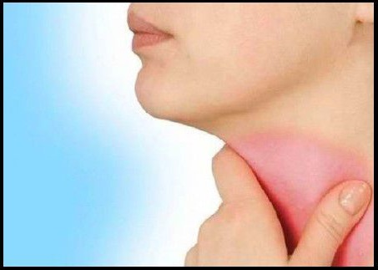
علت به وجود آمدن سرطان گلو
1 . سیگار کشیدن
2.
مصرف الکل
3.
سوء تغذیه
4.
قرار گرفتن در معرض آزبست
5 .بهداشت ضعیف دهان و دندان
6.
سندرم های ژنتیکی
7.
ریفلاکس اسید معده به مری
علائم سرطان گلو
1.
احساس وجود چیزی در گلو اگر ه می شه احساس می کنید چیزی مانند یک جسم خارجی در گلوی شما گیر کرده است، می تواند به معنی وجود یک تومور باشد که مانند یک مانع در راه گلو قرار گرفته است بنابراین بلع دشوار غذا نیز می تواند از دیگر علائم سرطان گلو باشد.
2.
سرفه های خونی بسیاری از بیماری های دیگر نیز می توانند موجب بروز
سرفه های خونی شوند مانند برونشیت و ذات الریه در سرطان گلو نیز سرفه های خونی همراه با خون روشن وجود دارد و ممکن است در بزاق حباب مشاهده شود.
3.گلودرد مداوم اگر دچار گلودرد مداوم و خارش دار هستید،باید آن را نشانه احتمالی سرطان گلو در نظر بگیرید. تومور هایی که در این منطقه و اغلب زیر تار های صوتی تشکیل می شوند موجب بروز این علامت خواهند شد .
4.
تغییر صدا:سرطان هایی که در محل تار های صوتی شکل می گیرند، اغلب موجب تغییر صدای فرد می شوند. خوشبختانه این علامت باعث تشخیص زودهنگام بیماری می شود. اگر متوجه تغییر صدای خود شدید که پس از حدود دو هفته نیز رفع نشد حتما به پزشک مراجعه کنید
5.
زخم حلق
6 .نیاز مداوم به صاف کردن گلو . تورم غده های لنفاوی در گردن
8.
خس خس
9.
گوش درد
10.
کاهش وزن
سرطان مری
سرطان مری سرطانی است که در مری ) یک لوله طولانی و توخالی که از گلو به شکم شما می آید به وجود می آید؛ مری به شما کمک می کند تا مواد غذایی را از پشت گلو به معده تان حرکت دهید تا فرآیند هضم صورت بگیرد. سرطان مری معمولاً در سلول هایی شایع می شود که در داخل مری قرار دارند و در هر کجای این عضو صورت می گیرد مردان بیشتر از زنان به این بیماری مبتلا می شوند، این بیماری از لحاظ شیوع و علت مرگ و می ر در سرتاسر جهان در رتبه ششم قرار دارد. می زان بروز این بیماری در مناطق مختلف جغرافیایی متفاوت است.
عکس
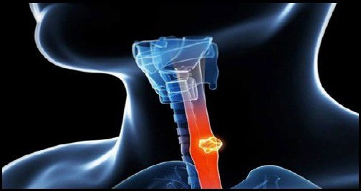
علت به وجود آمدن سرطان مری
تصور می شود که تحریک مزمن مری ممکن است به تغییرات ناشی از سرطان مری کمک کند عواملی که موجب تحریک در سلول های مری شما می شوند و خطر ابتلا به سرطان مری را افزایش می دهند، عبارتند از:
1.داشتن بیماری ریفلاکس معده
2.
سیگار کشیدن
3.
تغییرات پیش سرطانی در سلول های مرطوب بافت مری
4.چاق بودن
5.
نوشیدن الکل
6.
داشتن ریفلاکس صفرا
7.
داشتن مشکل بلع
8.
عادت ه می شگی برای نوشیدن مایعات داغ
9 .عدم استفاده از می وه ها و سبزیجات به می زان کافی
10.درمان با تابش اشعه در قفسه سینه
علائم سرطان مری
در مراحل اولیه سرطان ،مری افراد ممکن است با چند نشانه بیماری مواجه شوند. بیشتر علائم به واسطه بزرگ شدن تومور و باریک شدن مری که عبور غذا را دشوار می سازد، شکل می گیرند.
1.
دشواری در بلع
دشواری در بلع شایع ترین نشانه سرطان مری است که در 90 تا 95 درصد بیماران مبتلا به این بیماری دیده می شود. اگر مری به واسطه سرطان باریک شود غذا ممکن است برای عبور از آن و ورود به معده با دشواری مواجه شود. ممکن است این گونه احساس شود که عبور غذا بیش از حد معمول طول می کشد و احساس گرفتار شدن غذا در فرد ایجاد شود یا به احساس خفگی منجر شود. مری پیش از بروز علائم دیگر اغلب به طور قابل توجه ای باریک شده است. دشواری در بلع غذا به طور معمول با تکه های بزرگتر غذای جامد به ویژه ،گوشت نان و سبزیجات خام آغاز می شود اما می تواند بعدا شامل غذا های نیمه جامد و در ن هایت مایعات نیز شود.
2.
بلع دردناک
بلع می تواند برای برخی افراد دردناک شود. درد ممکن است طی چند لحظه و زمانی که غذا یا مایعات به تومور می رسند یا به واسطه ناتوانی در عبور احساس شود.
3.
بازگشت غذا یا استفراغ
زمانی که غذا قادر به عبور از مری نیست ممکن است به طور کامل و گوارش نشده به بالا باز گردد. این شرایط برای حدود 40 درصد از افراد مبتلا به سرطان مری رخ می دهد. استفراغ غذا یا خون نیز ممکن است رخ دهد، به ویژه اگر تومورخونریزی داشته باشد
4 .کاهش وزن بی دلیل
کاهش وزن بی دلیل یکی از نشانه های شایع سرطان مری است که در نی می از بیماران مبتلا به این بیماری دیده می شود کاهش وزن بیدلیل به عنوان از دست دادن 5 درصد یا بیشتر از وزن بدن طی 6 تا 12 ماه تعریف می شود.
5.
سوزش سردل سینه درد و سوء هاضمه
احساس سوزش یا درد در پشت جناغ سینه شرایطی شایع است و اغلب پس از یک وعده غذایی بزرگ رخ می دهد. سوزش سر دل می تواند نشانه ای از بیماری بازگشت اسید معده به مری نیز باشد که یک عامل خطر آفرین شایع برای سرطان مری است برای افراد مبتلا به بازگشت اسید معده تغییر در کیفیت و شدت علائم سوزش سر دل ممکن است نشان دهنده وجود سرطان باشد.
6.
سرفه مداوم
سرفه مداوم در حدود 20 درصد از افراد مبتلا به سرطان مری را درگیر می کند. سرفه به طور معمول خشک و آزار دهنده است و در هر زمان از روز می تواند رخ دهد. سرفه ممکن است پس از غذا خوردن تشدید شود یا شاید هیچ ارتباطی با غذا خوردن نداشته باشد.
•گرفتگی صدا
احساس گرفتگی صدا یا نیاز مکرر به صاف کردن گلو ممکن است از نشانه های اولیه سرطان مری باشد به ویژه زمانی که دلیل مشخصی برای وقوع این شرایط مانند یک عفونت دستگاه تنفسی وجود ندارد. گرفتگی صدا اغلب زمانی که تومور عصب حنجره را در گیر می کند، رخ می دهد.
8.
بزاق بیش از حد
برای کمک به عبور غذا از مری بدن بزاق بیشتری ترشح می کند. با دشوارتر شدن عمل بلع بدن برای جبران این شرایط هر چه بیشتر بزاق تولید می کند.
سرطان ریه
سرطان ریه نوعی بیماری است که مشخصه آن رشد کنترل نشده سلول در بافت های ریه است گفتنی است که اگر این بیماری درمان نشود، رشد سلولی می تواند در یک فرایند به نام متاستاز به بیرون از ریه گسترش پیدا کند و به بافت های اطراف یا سایر اعضای بدن برسد.
انواع اصلی سرطان ریه
سرطان های ریه سلول کوچک و سرطان ریه سلول غیر کوچک می باشد. سرطان ریه به عنوان یکی از کشنده ترین نوع سرطانها در جهان سالانه شمار زیادی از زنان و مردان را به کام مرگ می کشد سرطان ریه دو می ن عامل مرگ و می ر زنان در جهان است.
متأسفانه سرطان ریه در مراحل ابتدایی هیچ نشانه ای از خود بروز ن می دهد و اغلب، بیماران زمانی به پزشک مراجعه می کنند که سرطان در مراحل پیشرفته قرار دارد. با این حال آگاهی از نشانه های شایع این بیماری سبب می شود که این سرطان مهلک در ابتدایی ترین و درمان پذیرترین مرحله ممکن تشخیص داده شود.
شایع ترین نشانه سرطان ریه سرفه است که در صورت تهاجم تومور به لایه پوشاننده مجاری تنفسی به وجود می آید. با این حال علایم زیر هم می توانند نشانه وجود یک توده در ریه باشند.
عکس
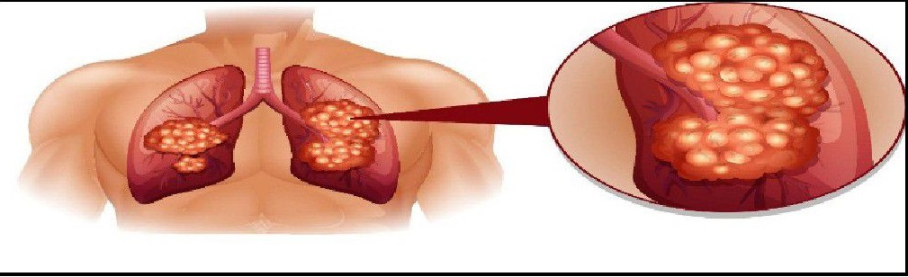
علت به وجود آمدن سرطان ریه
مهم ترین عامل سرطان زایی که سبب تغییرات سرطانی سلول های ریه می شود ترکیبات زیان بار مختلف موجود در دود سیگار هستند. مصرف سیگار هنوزهم مهمترین عامل خطر ابتلا به سرطان ریه محسوب می شود خطر ابتلا به سرطان ریه با افزایش مقدار ومدت تماس با دود تنباکو افزایش می یابد و هر چه سن شروع مصرف سیگار پایین تر باشد، خطر ابتلا بیشتر است. مطالعات متعدد همچنین نشان داده اند که خانم های سیگاری بیشتر از آقایانی که همان مقدار سیگار می کشند به سرطان ریه مبتلا می شوند. این افزایش ممکن است به دلیل حساسیت بیشتر خانم ها به مواد سرطان زای موجود در دود سیگار باشد.
دومین علت شایع ابتلا به سرطان ریه گاز رادون .است رادون گاز بی رنگ و بی بویی است که از تجزیه ی طبیعی اورانیوم در آب، خاک و مصالح ساختمانی قدی می در زیرزمین ساختمان های قدی می تولید می شود تنفس گاز رادون با افزایش خطر ابتلا به سرطان ریه مربوط شناخته شده است.
آلودگی هوای شهر های صنعتی از دیگر عوامل مؤثر در بروز این سرطان مهلک است مطالعات انجام شده در ایران نشان داده است که می زان بروز سرطان های ریه غیر وابسته به سیگار در ایران بیشتر از آمار سایر کشورها است.
محققین علت احتمالی این تفاوت را آلودگی هوای شهر های بزرگ ایران و وجودمقدار بیشتر مواد سرطان زای ناشی از مصرف سوخت های غیر استاندارد می دانند تماس های شغلی با ترکیباتی مانند آزبست کلرید وینیل، نیکل، کروم و هیدروکربن های آروماتیک نیز از دیگر عوامل خطر ساز ابتلا به سرطان ریه به شمار می روند.
ترک سیگار در بیمارانی که سالها سیگاری بوده اند خطر ابتلا به سرطان ریه را به طرز چشمگیری کاهش می دهد و هر چه مدت زمان ترک سیگار طولانی تر شود، این خطر بیشتر کاهش می یابد؛ به طوری که حدود بعد از 20 سال ترک کامل سیگار خطر ابتلا به سرطان ریه تقریباً برابر با یک فرد غیر سیگاری می شود
علائم سرطان ریه
متاسفانه نشانه های سرطان ریه سال های زیادی طول می کشد تا خود را بروز دهد اما در کل نشانه ها و علائم سرطان ریه شامل:
1.
سرفه افرادی که سیگار ن می کشند بیش از دو هفته طول می کشد.
2.
تغییر رنگ خلط سینه.
3.مشاهده خون در خلط سینه
4.
دوره های مکرر حالت ذات الریه یا برونشیت.
5.
سرفه افرادی که سیگار می کشند زیاد می شود و از شدت بیشتری برخوردار است.
6.
افزایش می زان خلط سینه
7.
خس خس کردن سینه
8.خستگی مفرط
9 .از دست دادن اشتها
10.
سر درد، درد استخوان و درد مفاصل.
11 .شکستگی های استخوان که مربوط به جراحت های تصادفی نباشد.
12.
اثرات وابسته به اعصاب عدم تعادل در راه رفتن و یا از دست دادن حافظه به صورت دوره ای.
13.
ورم گردن یا صورت.
14.
از دست دادن وزن بی دلیل
سرطان معده
سرطان معده نوعی سرطان و شایع ترین فرم ،آن سرطان غددی در معده است. سرطان معده را می توان رشد بدون کنترل سلول های بدخیم در معده دانست. سرطان معده سالیانه باعث مرگ حدود یک می لیون نفر در سرتاسر جهان می شود. سرطان معده در مردان پس از سرطان ریه شایع ترین سرطان است.
عکس
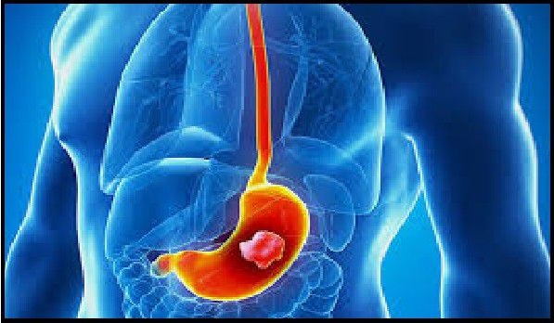
علت به وجود آمدن سرطان معده
دلیل قطعی ابتلا به سرطان معده هنوز شناخته نشده است با این حال عواملی که در ادامه بیان می کنیم خطر ابتلا به این سرطان را افزایش می دهد:
1.
جنسیت مردان دو برابر بیشتر از زنان در خطر ابتلا به این سرطان هستند.
2 .نژاد: نژاد های آفریقایی-آمریکایی و آسیایی در خطر بیشتری هستند.
3.ژنتیک مشکلات ژنتیکی و یا سندرم های ارثی سرطان، خطر ابتلا به سرطان معده را افزایش می دهد
4.
ناحیه ی جغرافیایی سرطان معده در ژاپن شوروی سابق و آمریکا و آفریقای مرکزی شایع تر است.
5.
گروه خونی افرادی که گروه خونی آنها A مثبت است در خطر بیشتری هستند.
6.
افزایش سن: سرطان معده در سنین 70 تا 74 شایع تر می باشد.
7.سابقه خانوادگی در صورت ابتلای یکی از افراد درجه ی یک خانواده به سرطان معده خطر ابتلای دیگران هم دو یا سه برابر می شود
8.
سبک زندگی سیگار کشیدن مصرف الکل و رژیم غذایی کم می وه و سبزی و یا شور، دودی یا حاوی مواد نگهدارنده نیترات دار خطر ابتلای شما به سرطان معده را افزایش می دهد.
9.
هلیکوباکتر پیلوری آلوده شدن به باکتری هلیکوباکتر که لایه پوشاننده معده را آلوده کرده و باعث التهاب و زخم معده مزمن می شود خطر ابتلا به این بیماری را افزایش می دهد
10.
بیماری های خاص از جمله ورم معده مزمن پولیپ معده و یا جراحی معده خطر ابتلا به این سرطان را افزایش می دهد .11. بعضی از مشاغل خاص از جمله کار در معدن ذغال سنگ، پالایش نیکل و کارخانه های لاستیک و چوب سازی خطر ابتلا به این سرطان را کاهش می دهد.
علائم سرطان معده
علائم سرطان معده در مراحل اولیه بروز ن می یابد و بیمار در بعضی موارد تا زمان پیشرفت کامل با هیچ علامتی مواجه ن می شود نشانه های اولیه عبارت اند:
1.
درد یا ناراحتی قسمت فوقانی شکم به ویژه پس از صرف غذا
2.
سوءهاضمه: (البته به خاطر داشته باشید که سوءهاضمه لزوماً از علائم سرطان
معده نیست و اکثر موارد ارتباطی با سرطان ندارد).
3.احساس بیماری و یا بی می لی به غذا: برخی بیماران پس از صرف غذا احساس سیری و یا افراط در خوردن دارند.
4.کاهش وزن و یا کاهش اشتها
5.دفع خون در مدفوع در این صورت مدفوع تیره رنگ یا در حالتی با شیوع کمتر در سرطان معده خون تیره رنگ در عوض خون قرمز روشن در مدفوع دیده می شود این علامت نشان دهنده خونریزی بسیار جدی معده یا روده است علائم سرطان معده که در ادامه آمده است در مراحل شدید بیماری بروز می کند
6.
احساس بیماری مداوم و خستگی بیش از اندازه
7.کم خون شدن در صورت خونریزی مداوم تومور کم خونی باعث می شود تا بیمار بیش از حالت طبیعی احساس خستگی کند.
8.تومور سرطانی بسیار بزرگ می شود و راه عبور غذا و نوشیدنی را مسدود می کند و به انسداد معده می انجامد.
سرطان روده
سرطان روده مربوط به روده بزرگ می شود که بخش ن هایی دستگاه گوارش را تشکیل می دهد. اغلب موارد سرطان روده بزرگ از تومور های غیر خوش خیم سلول های خونی به نام پولیپ های آدنوماتوز آغاز می شود. با گذشت زمان برخی از این پولیپها می توانند به سرطان روده تبدیل شوند. پولیپ ها ممکن است کوچک باشند و علائ می بروز ندهند به ه می ن علت پزشکان توصیه می کنند آزمایش های غربالگری منظم برای کمک به پیشگیری از سرطان روده بزرگ انجام دهید تا پولیپ قبل از تبدیل شدن به سرطان روده شناسایی شود.
علت به وجود آمدن سرطان روده
در اغلب موارد علت سرطان روده مشخص نیست پزشکان می دانند که سرطان روده بزرگ هنگا می رخ می دهد که سلول های سالم در روده بزرگ خطراتی را در طرح ژنتیکی خود، DNA ایجاد می کنند. سلول های سالم رشد می کنند و به صورت منظم تقسیم می شوند تا بدن به طور طبیعی عملکردش را حفظ کند. اما هنگا می که DNA سلول آسیب دیده و سرطانی می شود سلولها همچنان به تقسیم شدن ادامه
می دهند حتی زمانی که سلول های جدید مورد نیاز نیستند همانطور که سلولها تجمع می یابند تومور را تشکیل می دهند. با گذشت زمان سلول های سرطانی می توانند رشد کنند تا به بافت طبیعی بدن نفوذ کنند سلول های سرطانی می توانند به قسمت های دیگر بدن نیز حرکت کنند.
جهش های ژن ارثی که خطر ابتلا به سرطان روده بزرگ را افزایش می دهند می توانند از طریق خانواده ها منتقل شوند اما این ژن های ارثی تنها با درصد کوچکی از سرطان های روده ارتباط دارند جهش های ژنتیکی به معنی سرطان نیست اما می توانند خطر ابتلا به سرطان را به میزان قابل توجهی افزایش دهند.
علائم سرطان روده
تغییر در عادات روده شما از جمله اسهال یا یبوست یا تغییر مداوم در مدفوع شما که بیش از چهار هفته طول بکشد.
1.
خونریزی مستقیم یا خون در مدفوع شما
2.ناراحتی مکرر شکم مانند گرفتگی، نفخ یا درد.
3.احساس اینکه روده شما کاملاً خالی نشده است.
4.
ضعف یا خستگی
5.
کاهش وزن نامعلوم
بسیاری از افراد مبتلا به سرطان روده بزرگ هیچ علائ می در مراحل اولیه بیماری ندارند. هنگا می که علائم ظاهر می شوند، به احتمال زیاد بسته به اندازه و مکان سرطان در روده بزرگ متفاوت است.
سرطان کبد
سرطان کبد نوع بدخی می از سرطان
کبد به عنوان بزرگترین غده در بدن که در سمت راست معده و روی صفرا قرار دارد و تاکنون هیچ اندام مصنوعی جایگزین این عضو حیاتی بدن نشده زیرا کبد نقش بسیار مه می در متابولیسم پروتئینها چربیها، کربوهیدراتها و هورمون ها بازی می کند. کبد به کمک صفرایی که می سازد، باعث هضم چربیها و حذف بیلی روبین ها ضایعات هموگلوبین می شود؛ همچنین در ذخیره کربوهیدرات ها دخالت دارد و در دفع سموم و خروج برخی داروها سهیم است. سرطان کبد عبارت است از یک تومور
بدخیم (سرطانی ) که از بافت کبد منشأ می گیرد. در کبد سرطان هایی نیز یافت می شوند که از نقاط دیگر منشأ گرفته به کبد گسترش یافته اند. سرطان کبد معمولاً در ارتباط با یک بیماری ز می نه ای در کبد مثل سیروز کبد رخ می دهد. این سرطان در هر دو جنس به وجود می آید، اما در مردان شایع تر است.
عکس
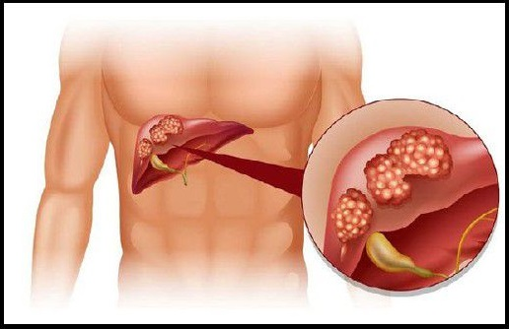
علت به وجود آمدن سرطان کبد
1.وجود سیروز از قبل در کبد در حدود 50٪ بیمارانی که سرطان کبد دارند از قبل از آن دچار سیروز بوده اند.
2.عفونت هپاتیت B یا C
3.عفونت احتمالی با ویروس های آهسته
علائم سرطان کبد
اکثر افراد در مراحل اولیه سرطان کبد هیچ گونه علائ می ندارند.اگر کسی سابقه ابتلا به هپاتیت یا سیروز کبدی داشته باشد احتمال ابتلا به سرطان کبد در وی افزایش می یابد علائم و نشانه های آن شامل موارد زیر است:
1.تهوع و استفراغ
2.
کاهش وزن بدون دلیل
3.کاهش اشتها
4.
درد بالای شکم
5.
ضعف عمو می و خستگی
6.
ورم شکم
7 تغییر رنگ پوست
8.
زرد شدن چشمها
9.
تغییر رنگ مدفوع به سفید
سرطان کیسه صفرا
سرطان کیسه صفرا یک بیماری است که در آن یاخته های بدخیم در بافت های
کیسه صفرا دیده می شود شکل ک می ابی از این سرطان سرطان مقدماتی صفرا است که در لایه می انی کیسه صفرا آغاز می شود و از طریق لایه های خارجی رشد می کند. کیسه صفرا یک عضو کوچک گلابی شکل است که دقیقا در زیر کبد و در بالای شکم قرار دارد صفرا مایعی است که توسط کبد ساخته می شود و به هضم چربی غذاها کمک می کند. صفرا از طریق مجرای مشترک صفرا (مجرایی که کیسه صفرا را به کبد و بخش نخست از روده کوچک وصل می کند) از صفرا آزاد می شود. سرطان کیسه صفرا در بین زنان دو برابر مردان شایع است.
عکس
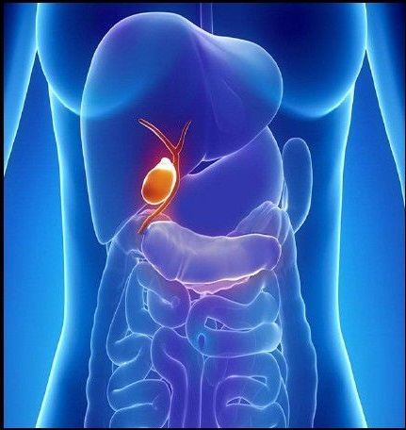
علت به وجود آمدن کیسه صفرا
هر چند علت این بیماری به طور دقیق مشخص نیست اما متخصصان معتقدند جهش یافتن DNA سلول های سالم کیسه صفرا می تواند عامل بروز این سرطان باشد. این جهش باعث می شود سلولها بدون کنترل رشد کرده و ادامه حیات دهند. تجمع سلولها به غده تبدیل شده و به قسمت های دیگر گسترش پیدا می کند.
علائم سرطان کیسه صفرا
1.احساس درد مداوم در معده شما ممکن است به راحتی درد شکم را نشانه ابتلا هاضمه بدانید. با این حال اگر درد در قسمت بالای شکم و سمت راست آن متمرکز شده باشد می تواند نشانه ای از ابتلا به سرطان کیسه صفرا باشد. درد شدید و ادامه دار در این ناحیه از شکم نیازمند پیگیری های پزشکی است.
2.
احساس ابتلا به آنفلوآنزا تهوع و استفراغ تنها نشانه های ابتلا به سرطان کیسه
صفرا نیستند اما هنگا می که با سایر علائم مانند درد در ناحیه بالای شکم و زردی و علائ می شبیه سرماخوردگی ،باشند می توانند از نشانه های ابتلا به مشکلات کیسه صفرا تلقی شوند.
3.
تجربه نفخ شدید اگر شما به مقدار بیش از حد دچار تجربه نفخ شدید بودید، باید بدانید که این علامت می تواند نشانه ای از ابتلا به سرطان کیسه صفرا باشد. پزشکان گاهی با یک معاینه فیزیکی می توانند تغییرات کیسه صفرا را تشخیص دهند انجام سونوگرافی نیز به تشخیص این مشکل و تشخیص در اسرع وقت سرطان کمک می کند.
4.
ابتلا به سنگ صفرا این وضعیت به شرایطی اطلاق می شود که سنگ های کوچک و یا گاهی یک سنگ بزرگ در داخل کیسه صفرا ایجاد شود. این سنگ های سخت و صخره ای شکل از تجمع کلسترول و مواد دیگر در کیسه صفرا به وجود می آیند. در برخی موارد سنگ صفرا منجر به دردی شدید در فرد می شود، اما حدود 90 درصد مبتلایان به سنگ صفراوی هیچگونه علامتی ندارند. در برخی موارد، سنگ صفراوی برای بیش از 10 سال با فرد می ماند و هیچ علامتی ایجاد ن می کند. داشتن سنگ کیسه صفرا خطر ابتلا به سرطان کیسه صفرا را در آینده افزایش می دهد. این یعنی اگر شما تجربه سنگ کیسه صفرا را دارید باید نسبت به نشانه های خاموش دیگر ابتلا به سرطان صفرا حساس باشید و آنها را پیگیری کنید.
5.
از دست دادن وزن بدون دلیل از دست دادن وزن بدون رژیم غذایی یا انجام ورزش خاص می تواند نشانه خاموش ابتلا به برخی سرطانها از جمله سرطان کیسه صفرا باشد.
6.سابقه خانوادگی ابتلا به سرطان کیسه صفرا مطالعات مختلف حاکی از یک ارتباط قوی بین ارث و ابتلا به سرطان کیسه صفرا است.
7.زردی در این حالت پوست بدن سفیدی چشم و بافت های مختلف بدن زرد رنگ می شوند. یک چهارم تا یک دوم افراد در هنگام تشخیص زرد هستند.
سرطان لوزالمعده یا پانکراس
سرطان پانکراس در بافت های پانکراس شما آغاز می شود که یک عضو در سمت چپ شکم شما قرار دارد که به طور افقی در قسمت پایین شکم قرار دارد. پانکراس دارای دو عمل اصلی است. پانکراس شما آنزیم هایی را که هضم و هورمون هایی را که به هضم غذا و کنترل قند خون شما کمک می کنند را آزاد می کند. سرطان پانکراس هنگا می رخ می دهد که سلول های غیر طبیعی در پانکراس کنترل نشده باشند. بیشتر سرطان های پانکراس در قسمتی از پانکراس رخ می دهد که مایعات گوارشی تولید می .کند. تعداد ک می از سرطان های پانکراس در قسمتی از پانکراس وجود دارد که به تنظیم قند خون کمک می کند. این نوع سرطان یا یک انسولینوما یا یک تومور عصبی است. بسیار مهم است که پزشک شما متوجه شود که کدام نوع سرطان پانکراس ،رادارید زیرا این دو نوع از سرطان درمان متفاوتی را دارند. سرطان پانکراس به طور معمول به اندام های اطراف گسترش می یابد و به ندرت در مراحل اولیه تشخیص داده می شود؛ اما برای افراد مبتلا به کیست لوزالمعده یا سابقه خانوادگی سرطان پانکراس بعضی از مراحل غربالگری ممکن است به تشخیص زودهنگام کمک کند.
علت به وجود آمدن سرطان پانکراس
شکل سرطان پانکراس این است که معمولاً قبل از اینکه علائم ظاهر شود، معمولاً این بیماری در بدن فرد بیمار گسترش پیدا می کند پزشکان مطمئن نیستند که علت ایجاد سرطان پانکراس چیست؟ اما آنها می دانند که این بیماری غالباً در می ان افراد زیر رایج است:
1.
سیگار: افراد سیگاری 2 تا 3 برابر غیر سیگاری ها در معرض این بیماری قرار دارند
2.
سن: بعد از 45 سالگی این بیماری شروع می شود.
3.دیابت
4.
پانکراتیت (التهاب لوزالمعده) مزمن
5.
سیروز کبدی
6.
سابقه خانوادگی ابتلا به سرطان لوزالمعده
7.
داشتن رژیم پر چرب
8 .چاقی
9 . عدم فعالیت بدنی
10.
افراد مبتلا به بیماری دیابت
11.
آفریقایی آمریکاییها
12.
افرادی که جراحی برای زخم معده یا التهاب مزمن لوزالمعده دارند نیز بیشتر احتمال دارد که این سرطان در بدن آنها گسترش یابد و این نوع سرطان ممکن است در خانواده های آنها اتفاق بیفتد.
13.
یکی دیگر از عوامل خطر برای سرطان پانکراس مهاجم مشکلی است که به نام نئوپلاسم موکینوس پاپیلر (IPMN) نا می ده می شوند. این تومورها رشد می کنند و در داخل مجاری پانکراس، مخاط ضخی می ایجاد می کنند. آنها توانایی تبدیل شدن به مشکلی بدخیم و درگیر کردن بقیه پانکراس .دارند. افراد مبتلا به IPMN باید تحت غربالگری و نظارت منظم قرار گیرند.
علائم سرطان پانکراس
علائم و نشانه های ابتلای به این سرطان اغلب تا زمانی که بیماری پیشرفته نیست رخ ن می دهد؛ و هنگا می که آنها بروز پیدا می کنند، می توانند به دیگر مشکلات گوارشی شبیه باشند. شایع ترین نشانه های ابتلا به این پانکراس عبارت اند از:
1.
درد در قسمت فوقانی شکم که به سمت پشت امتداد می یابد
2.
از دست دادن اشتها یا کاهش وزن ناخواسته
3.
افسردگی
4.
ابتلا به دیابت
5.
لخته شدن خون
6.
خستگی
7.
زردی پوست و قسمت سفید چشمان شما (یرقان)
8.خارش
9.
ادرار قهوه ای رنگ
10.
مدفوع بسیار روشن
11.
حالت تهوع
12.
استفراغ
سرطان کلیه
سرطان کلیه نوعی سرطان است که در سلول های کلیه ایجاد می شود. این سرطان یا سلول های کلیه را مبتلا می سازد و یا سلول های اوروتلیال درون لگنچه های کلیه را مورد هدف قرار می دهد. لگنچه کلیه فضایی خالی در می ان کلیه است که ادرار در آن جمع می گردد). سرطان کلیه می تواند یک تومور ثانویه ناشی از متاستاز سرطانی دیگر در هر کجای بدن باشد (به گسترش و مهاجرت سلول های سرطانی از یک بافت به بافت های ،دیگر متاستاز گفته می شود)
این سرطان معمولاً در افراد بالاتر از 40 سال دیده می شود، ولی علت دقیق این بیماری مشخص نیست وقتی که سرطان به بیرون از کلیه گسترش می یابد، سلول های سرطانی اغلب در غدد لنفاوی دیده می شود و همچنین گاهی به ریه ها استخوان ها و یا کبد نفوذ می کند و ممکن است از یک کلیه به کلیه ی دیگر منتقل شود.
عکس
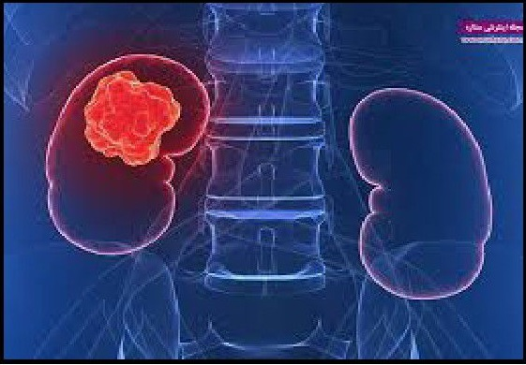
علت به وجود آمدن سرطان کلیه
مطالعات عوامل زیر را به عنوان عامل خطرزا به بروز این بیماری مشخص کرده است :
1.
استعمال دخانیات سیگاری ها دو برابر بیشتر از غیر سیگاری ها در معرض ابتلا به این بیماری هستند
2.چاقی مفرط کسانی که دچار چاقی مفرط هستند بیشتر در معرض ابتلا به این بیماری قرار دارند.
3.
فشار خون بالا فشارخون بالا خطر ابتلا به آن را افزایش می دهد
4.
دیالیز طولانی مدت دیالیز نوعی درمان در کسانی است که کلیه های آنها خوب کار ن می .کند دیالیز شدن طی مدت چندین سال باعث افزایش خطر ابتلا به سرطان
کلیه می شود
5.
شغل برخی افراد بیشتر در معرض خطر ابتلا به این نوع سرطان هستند زیرا آنها در معرض تماس با برخی مواد شی می ایی خاص و یا عناصری در محل کار خود قرار گیرند. کارگرانی که در کوره های زغال سنگ در صنعت فولاد و آهن کار می کنند در خطر ابتلا به این بیماری قرار دارند. کارگرانی هم که در معرض پنبه نسوز و کاد می وم (Cadmium) قرار دارند نیز در خطر هستند.
علائم سرطان کلیه
1.
درد در پهلوها یا یک طرف پهلو
2.
وجود خون در ادرار که یا فرد به وضوح آن را می بیند یا اینکه به وسیله آزمایش تشخیص داده می شود
3.
احساس فشار در شکم و در مراحل تکامل یافته سرطان وجود توده قابل لمس
4.فشار خون بالا
5.
تب و تعریق داغ
6.
خستگی و سردرد مداوم
7.لاغری غیر قابل توصیف و پائین آمدن توانایی بدن
هر چند هر کدام از این علائم می تواند نشانه بیماری های دیگری باشند. وجود توده در پهلوها یا شکم، کاهش اشتها درد مزمن در پهلوها، تب بیدلیل کم خونی تورم در ناحیه پا و مچ پا از دیگر علایم این بیماری هستند ضمن اینکه تنگی نفس، سرفه خونی و استخوان درد از علایم پیشرفته این بیماری هستند. سرطان کلیه در مراحل اولیه بیماری علامت ظاهری ندارد و معمولا به طور تصادفی به کمک سی تی اسکن بقیه اندام های بدن تشخیص داده می شود.
سرطان پوست
ملانین یک نوع رنگدانه است که به پوست رنگ طبیعی می دهد هنگا می که پوست در معرض آفتاب قرار می گیرد ملانوسیتها رنگدانه بیشتری ایجاد می کنند و پوست را تیره می کنند سرطان پوست می تواند در هر جایی از بدن اتفاق بیفتد، اما غالباً ،صورت ،گردن دست و بازوها در معرض نور خورشید قرار می گیرند، انواع مختلفی از سرطان وجود دارد که در پوست شروع می شود شایع ترین انواع سرطان سلول های
بنیادی و سلول سنگفرشی است که سرطان پوست غیر ملانوم هستند؛ که به ندرت به سایر قسمت های بدن گسترش می یابد ملانوما نوعی سرطان پوست بسیار نادر است و احتمال دارد که به بافت های اطراف حمله کند و به سایر قسمت های بدن گسترش یابد.
علت به وجود آمدن سرطان پوست
1.
در معرض نور خورشید طبیعی یا نور خورشید مصنوعی از جمله برنزه شدن بدن در مدت زمان طولانی است.
2.
پوست لطیفی که کک و مک دارد و به راحتی می سوزد و یا خیلی کم سبزه است.
3.
چشم های آبی یا سبز یا چشم های رنگی دیگر
4.
مو بلوند یا قرمز
5.
داشتن کراتوز فعال
6.
درمان گذشته با تابش
7.
داشتن یک سیستم ایمنی ضعیف
8.
داشتن تغییرات خاصی در ژن های مرتبط با سرطان پوست
9.
قرار گرفتن در معرض آرسنیک
علائم سرطان پوست
علائم سرطان پوست غیر ملانوم عبارتند از:
1.
جراحتی که درمان ن می شود
2.مناطق ،پوستی که عبارتند از برجسته صاف، براق و مروارید گونه
3.
سفت است و شبیه جای سوختگی است و ممکن است سفید زرد یا مو می باشد
4.
برجسته و قرمز یا قرمز مایل به قهوه ای
5.
ناهموار خونریزان یا پوسته پوسته
6.
نشانه های کراتوز ،فعال عبارتند از:
7.پوست ،زبر ،قرمز، صورتی یا قهوه ای برجسته و ناهموار پوستی که ممکن است صاف یا برجسته باشد.
8.
ترک خوردن یا پوست انداختن لب پایین که مو می ایی لب و ژل کمکی ن می کند
سرطان چشم
سرطان چشم یا نئوپلاسم چشم در چشم شناسی تومور های مربوط به چشم و قسمت های مرتبط با آن را شامل می شود سرطان چشم می تواند بر تمام قسمت های آن تأثیر بگذارد و همچنین ممکن است از چشم شروع شده یا از متاستاز (گسترش سرطان از اندام های دیگر به چشم)به وجود آید رایج ترین متاستاز سرطان هایی که به چشم منتشر می شود سرطان ریه است. از دیگر سرطان های عامل می توان به سرطان کلیه سرطان غده تیروئید سرطان پوست سرطان روده بزرگ، سرطان خون يا لوس می اشاره کرد که کمتر رایج هستند سرطان چشم از جمله بیماری هایی است که اگر به موقع تشخیص داده شود می توان آن را به طور کامل درمان کرد اما در صورت عدم توجه به علائم و نشانه ها و تشخیص دیرهنگام درمان تاثیر چندانی نخواهد داشت و حتی در مواردی منجر به تخلیه چشم خواهد شد.
بر این اساس لزوم آگاهی از علائم و نشانه های این بیماری و اهتمام ویژه هر یک از افراد جامعه به معاینات دوره ای چشم پزشکی به ویژه در صورت مشاهده این ،علائم مانند سایر بیماری ها امری ضروری به نظر می رسد. انواع سرطان چشم: 1- ملانومای Uvea -2 رتینوبلاستوما 3- لنفوم داخل چش می 4-ملانومای ملتحمه 5 - سرطان غدد اشکی 6- سرطان پلک 7-سرطان چشم ثانویه
علت به وجود آمدن سرطان چشم
موارد مختلفی به عنوان عوامل خطر ساز برای ابتلا به این سرطان مرگبار برشمرده می شوند که از آن جمله می توان فاکتور های ژنتیکی را نام برد، رنگ چشم یکی از این موارد است.
براساس تحقیقات افرادی که دارای رنگ چشم آبی یا سبز هستند بیش از سایر افراد در معرض ابتلا به این بیماری قرار دارند همچنین افراد سفید پوست بیش از سایر نژادها دچار سرطان چشم می شوند.
براساس تحقیقات همزمان با بالا رفتن سن، خطر ابتلا به سرطان ملانوم چشم افزایش می یابد برخی از افراد نیز این بیماری را به صورت اختلالات پوستی به ارث می برند و از بدو تولد مبتلا به این سرطان هستند.
یکی از علائم خطرزا برای ابتلا به این بیماری قرار گرفتن در معرض نور اشعه
ماورای بنفش uv است همچنین استفاده از تخت های برنزه کننده نیز می تواند شرایط مساعد برای این بیماری را مهیا کند
علائم سرطان چشم
سرطان چشم ه می شه دارای علائم آشکار نیست و در برخی مواقع تنها آزمایشات دقیق پزشکی می تواند ابتلای فرد به بیماری را شناسایی کند
از جمله علائم این بیماری می توان دیدن هاله یا سایه واکنش پذیری شدید به نور یادیدن خط و نقطه در افق بینایی به اصطلاح مگس پران، ضعف بینایی از دست دادن
دید محیطی چشمک زدن ،چشم ایجاد توده در اطراف کره چشم را نام برد به وجود آمدن هر نوع ضایعه ای که تاکنون وجود نداشته همانند زگیل در پلک چشم یا صورت که در حال رشد باشد یا شروع به خونریزی یا ترشح کردن کند، می تواند از علائم سرطان چشم باشد.
سرطان های که در نواحی ،چشم تومور اربیت مجاری اشکی پلکها و نواحی صورت به وجود می آیند گروه متفاوتی از انواع سرطانها را شامل می شوند که برخی از آنها خیلی راحت قابل درمان بوده و برخی مشکل و پیچیده هستند.
از دست رفتن بینایی بدون درد به عنوان شاخص ترین علامت ابتلا به سرطان چشم به شمار می رود شایع ترین تومور های چش می در داخل کره ی چشم ظاهر می شوند که شامل ملانوم و لنفوم است این تومور های چش می از ملانو پیستها که مسئول تولید رنگدانه ها می باشد سرچشمه می گیرند و سلول های رنگدانه دار در مشی می ه عنبیه و یا جسم مژگانی چشم را درگیر می سازد. ممکن است سرطان چشم نواحی پلک که متشکل از پوست عضله و اعصاب را فرا بگیرد که به مراتب نادرتر است. عموماً سرطان های ثانویه ی چش می از سرطان اولیه شایع تر است اختلال یا زوال بخش هایی از می دان دید محیطی و با مشاهده ی جرقه های نور یا لکه ها و خطوط شناور در مبتلایان به سرطان چشم شایع است.
وجود لکه های تیره و رو به رشد در عنبیه از برخی از علائم سرطان چشم قلمداد می گردد عموماً افرادی که دارای رنگ چشم روشن هستند بیشتر از افراد دارای چشم های تیره یا قهوه ای در معرض سرطان چشم هستند.
سرطان گوش
گوش یکی از مهم ترین اعضای بدن انسان است که علاوه بر خاصیت شنیداری وظیفه حفظ تعادل بدن را نیز بر عهده دارد. سرطان گوش مانند سرطان بینی یا سر هستند که از طریق پوست به گوش می رسند. این نوع سرطان نه تنها به کانال گوش بلکه به گوش خارجی هم اثر می گذارد. هنگا می که سرطان شروع به رسیدن به قسمت های گوش می کند گوش شروع به درد بیش از حد می کند. سرطان گوش انواع مختلفی دارد:
1.
سرطان گوش خارجی: از انواع سرطان گوش است که اغلب به صورت زخم های پیش رونده نمایان می شود سرطان گوش خارجی ابتدا به صورت سرطان پوست شروع می شود و سپس گوش را درگیر خود می .کند. در مواردی سرطان گوش حتی باعث آسیب به مغز هم شده است این نوع سرطان در گوش خارجی اتفاق می افتد که در مراحل اولیه به راحتی می توان با جراحی آن را درمان و از پیشرفت آن جلوگیری کرد.
2.
سرطان مجرای: گوش سرطان مجرای گوش از انواع مختلف سرطان می باشد این سرطان در داخل مجرای گوش و اغلب در قسمت بیرونی آن دیده می شود. این نوع سرطان با وجود تومور در دخل مجرای گوش تشخیص داده می شود و در مراحل اولیه با جراحی قابل درمان است.
3.
سرطان گوش میانی: اولین نشانه ها در این نوع سرطان همراه با درد و خونریزی می باشد در سرطان گوش می انی فرد دچار کم شنوایی و حتی ناشنوایی می گردد. سرطان مجرای گوش را می توان در مراحل آغازین با بافت برداری درمان کرد.
4.
سرطان داخل گوش: سرطان داخل گوش از انواع سرطان هایی است که اغلب سرطان پوستی است که گوش را در گیر می نماید
5.
سرطان سلول پایه ای :سرطان سلول پایه ای جز شایع ترین انواع سرطان پوست می باشند که قسمت داخل یا خارج پوست را تحت تاثیر قرار می دهد، این سرطان نیز در مراحل اولیه قابل درمان است
6.
سرطان سلول سنگ فرشی: سرطان سلول سنگفرشی مثل سرطان سلول پایه ای از انواع سرطان پوست می باشد که البته ک می شدیدتر اما قابل درمان است. این سرطان با پوسته پوسته و فلس مانند شدن و ایجاد قرمزی و زخم در ناحیه ی گوش خصوصاً لبه های گوش نمایان می شود و امکان دیده شدن آن در بخش های دیگر
بدن نیز می باشد مثل اطراف دهان و لب ها
7.
ملانوم خطرناک ترین سرطان ملانوم می باشد زیرا این قدرت را دارد که به سلولها و بافت های اطراف به سرعت آسیب برساند همچنین به دلیل دشواری تشخیص و نبودن علائ می مثل تغییر رنگ در پوست و... این سرطان پیش از تشخیص اولیه با شدت گرفتن تشخیص داده می شود و درمان بسیار دشوار خواهد بود. در ملانوم ملانوسیتها که سلول های تشکیل دهنده ی لایه ای از پوست هستند دچار سرطان می شوند.
علت به وجود آمدن سرطان گوش
• عفونت های مزمن
• اشعه خورشیدی
• علل مادرزادی
علائم سرطان گوش
سرطان گوش بسته به نوع و شدت آن می تواند در مرحله ابتدایی علائم متفاوتی داشته باشد.
• تشکیل تومور یا زخم
• پیچیدن درد در گوش
• شنیدن صدا در گوش
• خونریزی از گوش و ترشحات بسیار زیاد
• کاهش و از بین رفتن کامل شنوایی
• ورم گردن
• در موارد نادر آسیب مغزی و فلج شدن
سرطان مغز
سرطان مغز یکی از بیماری های مغز است که در آن سلول های سرطانی در بافت مغز شکل می گیرد و رشد می کنند و توده ای از بافت سرطانی (تومور) تشکیل می دهند که عملکرد های مغز مانند کنترل ، عضله ،حس حافظه و دیگر عملکرد های معمول بدن را مختل می .کند تومور های تشکیل شده از سلول های سرطانی تومور بدخیم نا می ده
می شود و تومور های تشکیل شده از سلول های غیر سرطانی تومور یا غده خوش خیم نا می ده می شود. سلول های سرطانی شکل گرفته از بافت مغز تومور های مغزی اولیه و تومور های منتشر شده از دیگر بخش های بدن تومور های مغزی ثانویه یا متاستاژیک نا می ده می شود. سرطان مغز بر اساس آمار گردآوری شده خوشبختانه عارضه ای نادر است.
علت به وجود آمدن سرطان مغز
• اشتغال در پالایشگاه نفت
• کنترل کننده سوخت جت یا مواد شی می ایی مانند بنزن شیمی دان ها
• مومیایی کننده ها
• کارگران کارخانه های لاستیک سازی
• استعمال سیگار و دخانیات
• قرار گرفتن در معرض تشعشعات رادیواکتیو
• عفونت ویروسی
علائم سرطان مغز
اگرچه نشانه های هشدار دهنده اولیه سرطان مغز انگشت شمار است اما از نشانه ها و علائم شایع سرطان مغز یک یا چند مورد از موارد زیر را دربر می گیرد
•دشواری در راه رفتن و یا سرگیجه / دوران سر
• صرع
• ضعف عضلانی برای مثال در پا و دست
• سر درد مداوم و یا شدید
دیگر علائم رایج سرطان مغز عبارت است از:
•حالت تهوع
• استفراغ
• دوبینی
• تغییر در سطح هوشیاری
• خواب آلودگی
• کاهش توانایی ذهنی و یا گیجی
• اختلال های حافظه
• تغییر در گفتار و اختلال های گفتاری مانند دشواری در تکلم اختلال صدا یا ناتوانی در صحبت کردن
• تغییرات شخصیتی
• توهم
• ضعف یک طرف بدن
• مشکلات هماهنگی
• خستگی مزمن
• سوزن سوزن شدن بی حسی یا خواب رفتن دست و پا و یا کاهش حس لامسه
سرطان استخوان
سرطان استخوان یک نوع نادر از سرطان است که در استخوانها آغاز می شود. حدود 550 مورد جدید در هر سال در انگلستان تشخیص داده می شوند. سرطان استخوان شاید سخت ترین نوع سرطان باشد چرا که این بیماری اسکلت بدن فرد مبتلا را در گیر می کند و به طبع فعالیت برای این شخص بسیار مشکل خواهد بود. متأسفانه سرطان استخوان اکثراً در گروه سنی نوجوان و جوان و بین 10 الی 30 سالگی شایع می باشد نسبت ابتلا در دختران و پسران مساوی می باشد. شایع ترین محل بروز تومور در اطراف ،زانو اطراف شانه و لگن می باشد.
علت به وجود آمدن سرطان استخوان
دلیل دقیقی که این اتفاق بخاطر آن می افتد اغلب شناخته شده نیست اما موارد خاص می توانند شانس خود را برای توسعه شرایط افزایش دهند، از جمله:
• درمان رادیوتراپی در گذشته
• دیگر شرایط بیماری های استخوانی مانند بیماری پاجست استخوان
• شرایط ژنتیکی نادر
علائم سرطان استخوان
سرطان استخوان می تواند بر تمام استخوانها تاثیر بگذارد، اما اغلب موارد، در
استخوان های بلندتر پاها یا دست ها وجود دارد.
• درد مداوم استخوان که در طول زمان بدتر می شود و شبها نیز ادامه دارد.
• تورم و قرمزی (التهاب) بیش از یک استخوان است که اگر استخوان آسیب دیده نزدیک یک مفصل باشد می تواند حرکت را دشوار کند.
• توده قابل توجه بیش از حجم استخوان
• یک استخوان ضعیف که شکستگی در آن بسیار راحت تر از حالت طبیعی رخ می دهد
سرطان خون
انواع سرطان خون بر تولید و عملکرد سلول های خونی تاثیر می گذارد. بیشتر این سرطان های خونی در مغز استخوان شروع به رشد می کنند. سلول های بنیادی درون مغز استخوان می توانند به سه نوع سلول خونی شامل سلول های قرمز خون سلول های سفید خون و یا پلاکتها تبدیل می شوند. در اکثر موارد سرطان خون فرآیند تولید سلول های خون توسط سرطان خون بهم ریخته و باعث می شود مغز استخوان شروع به تولید کنترل نشده و غیر طبیعی بعضی از انواع سلول های خونی کند. این سلول های غیر طبیعی باعث اختلال در عملکرد و توانایی خون شامل مبارزه با عفونتها و یا خونریزی های شدید می گردد.
علت به وجود آمدن سرطان خون
• قرار گرفتن در برابر سطوح بالای تشعشع
• قرار گرفتن پی در پی در برابر بعضی از انواع مواد شیمیایی همچون بنزن
• شیمی درمانی
•سندرم دون (DOWN)
• سابقه خانوادگی ابتلا به سرطان
•سیگار کشیدن
علائم سرطان خون
• خونریزی و کبودی بخصوص خونریزی شدید
• عدم توانایی بدن در مبارزه با عفونتها و بیماری های عفونتی متعدد و سخت
•کم خونی ناشی از سرطان خون لوسمی
•ورم کردن غدد لنفاوی
•ورم و ناراحتی در شکم
• کاهش وزن بدون هیچ دلیل خاص
• درد در استخوانها و مفاصل
• تب، سرماخوردگی، تعریق شبانه و سایر علائم مشابه سرماخوردگی
• خستگی و ضعف
• لثه های ورم کرده و یا خونریزی لثه
• بزرگ شدن طحال و کبد
سرطان بینی
ممکن است ناحیه سینوس بینی دچار غده یا تومور های بدخیم یا خوش خیم بارشد گند و یا سریع گردند. تومور های خوش خیم به بافت های اطراف آسیب ن می زنند ولی تومور های بدخیم به بافت نرم استخوان بینی، صدمه زده و باعث ایجاد سرطان بینی می گردد.
علت به وجود آمدن سرطان بینی
•اشعه خورشیدی زیاد
•خال های بدخیم
•علائم سرطان بینی
• دو بینی یا کاهش دید
• تورم به ویژه در گونه
•زخم یا خونریزی در کام و دهان
•درد در ناحیه دهان و صورت
• خونریزی بینی
• لق شدن دندان ها
سرطان تیروئید
سرطان تیروئید در سنین جوانی و میانسالی شیوع دارد و در خانم ها شایع تر است. در
اکثر مواقع این سرطان به طور کامل از بین می رود خاصیت مهم سلول های سرطانی تیروئید که آنها را از بقیه سرطانها جدا می کند این است که ید را بشدت جذب می کند.
علت به وجود آمدن سرطان تیروئید
• پرتودرمانی گردن
• سابقه خانوادگی سرطان تیروئید
• گواتر مزمن
• جنسیت(در زنان 3 برابر بیشتر از مردان است)
علائم سرطان تیروئید
• سرفه
•مشکل در بلع غذا
• بزرگ شدن غده تیروئید تغییر صدا
• ورم گردن
• برآمدگی تیروئید

فصل دوم :پیشگیری تشخیص و درمان سرطان

اشاره
عکس
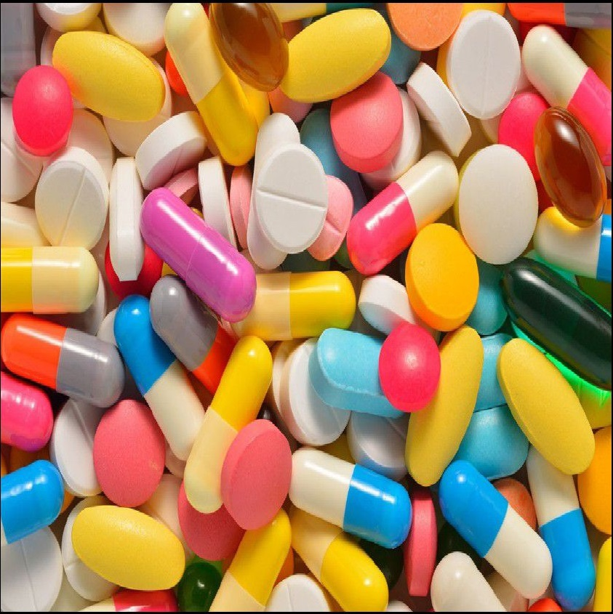

پیشگیری از سرطان
شیوه صحیح زندگی و دانستن این موضوع که عوامل محیطی و اجتماعی، نقش اساس و مهم تری نسبت به عوامل ژنتیکی در جلوگیری از ابتلا به سرطان دارند، بهترین روش پیشگیری است یکی از عوامل مهم در زندگی تغذیه افراد می باشد. در زیر نکات مهم درباره تغذیه و مصرف مواد پیشگیری کننده آورده شده است.
1.
مصرف غذا های حاوی فیبر فراوان
2.
افزایش مصرف روزانه می وه و سبزیها
3.
عدم مصرف قندها و ترکیبات قندی غیر طبیعی
4.
کاهش مصرف غذا های پرچرپ (کره کله پاچه گوشت قرمز، روغن جامد سس مایونز)
5.
کاهش مصرف سوسیس و کالباس
6.
پرهیز از مصرف غذا های سرخ شده و کبابی
7.
کاهش مصرف غذا های شور
8.
پرهیز از مصرف نوشیدنی های شیرین
9 . عدم مصرف چیپس، پفک بیسکویت نوشابه های گازدار و غذا های آماده
10.
نوشیدن چای سبز
11.
مصرف ماهی
12.
مصرف آجیل و مغزها
13.
مصرف سیر و پیاز
14.
مصرف عسل
15.
مصرف زردچوبه
16.
مصرف انگور
17.
مصرف خرما و زنجبیل
18.
مصرف ویتا مین C
19.
مصرف انار و زیتون
20.
کاهش مصرف محصولات کارخانه ای
21.
پرهیز از مصرف انواع مواد غذایی مانده
22.
مصرف جوانه ها به ویژه جوانه گندم
به غیر از عامل مهم تغذیه عوامل اساسی دیگری نیز وجود دارد. استرس و فشار
روحی باعث مقاومت بیشتر سلول های سرطانی می شود.
استفاده از مواد آرایشی و بهداشتی با کیفیت مناسب نیز نقش ویژه ای دارد.
تاریک نگه داشتن اتاق خواب موقع استراحت باعث تولید طبیعی ملاتونین می شود.که یک اثر ضدسرطانی محسوب می شود.
قرار گرفتن در معرض اشعه خورشید و استفاده از دستگاه های برنزه کننده پوست استفاده از اسپریها و لوسیون های برنزه، استعمال سیگار و مصرف الکل با افزایش خطر همراه است.

تشخیص سرطان
برای درمان به موقع و جلوگیری از افزایش روند سرطان ابتدا باید به موقع تشخیص و شناسایی کنیم در ادامه مطلب ابتدا روش های تشخیص سرطانها را بررسی نموده و سپس به سراغ انواع روش های درمان سرطان می رویم.
1.
معاینه توسط خود شخص برای سرطان پوست ضایعات پوستی موجود در ملانوما و دیگر سرطان های پوست مشخص است و افراد باید نسبت به ضایعات پوستی هوشیار باشند. علائم هشدار دهنده شامل تغییر خالها از نظر برجستگی و برآمدگی، بزرگ شدن تغییر رنگ تغییر بافت خارش، خونریزی خودبه خود و هر گونه ضایعه پوستی غیر عادی است.
2.
آزمایش های معمول برای غربالگری سرطان برای تشخیص زود هنگام سرطان آزمایش های متعددی وجود دارد که عبارتند از:
• آزمایش خون: برای تشخیص سرطان های ریه ، کبد، تیروئید، روده استفاده می شود.
عکس
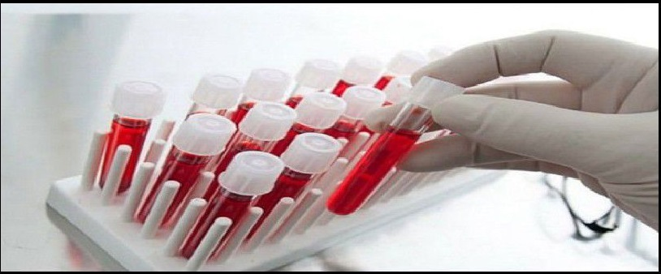
• سونوگرافی :برای تشخیص تومور های پانکراس و سرطان های کبد به کار برده می شود.
• آزمایش ادرار: برای تشخیص سرطان کلیه استفاده می شود.
• آزمایش خون: مخفی در مدفوع روش تشخیص در بیماران مشکوک به سرطان روده بزرگ است.
• نمونه برداری: روش تشخیصی برای شناسایی توده ضایعه پوستی | است که مشخصات آن تغییر یافته است.
• آندوسکوپی: روش تشخیص برای مشاهده حفره معده، روده بزرگ، نای و ریه ها برای یافتن ضایعات سرطانی است.
•سی تی اسکن: برای یافتن تومور های که در حفره های بدن وجود دارند و برای شناسایی سرطان های ریه روده بزرگ لوس می سرو گردن کاربرد دارند.
• پرتونگاری
عکس
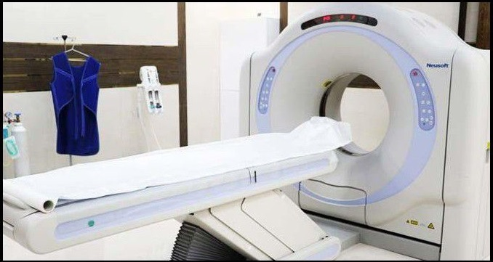
درمان سرطان
در درمان سرطان هدف از بین بردن سلول های سرطانی است تاکنون درمان های زیادی در رابطه با سرطان شناسایی شده که بسته به نوع و مرحله سرطان متفاوت هستند. در مواردی یک نوع یا ترکیبی از درمانها به کار می روند.
1.
جراحی:برای تومور هایی که در مراحل اولیه رشد هستند بهترین روش درمان است. در این روش همه قسمت های تومور که امکان گسترش دارند بایستی برداشته شوند با این وجود تض می نی برای پاکسازی کامل تومور وجود ندارد. همچنین در مواقعی جراحی برای تومور هایی مانند اعصاب غیر ممکن است
2.
پرتو درمانی با استفاده از امواج پرقدرت نظیر اشعه گاما و ایکس برروی تومور باعث از بین رفتن و مرگ سلول های سرطانی می شوند در این روش سلول های سالم نیز آسیب می بینند که پس از مدتی بازسازی می شوند. تعداد دفعات پرتودرمانی و می زان شدت آن بستگی به نوع سرطان اندازه مکان وضعیت جس می و روحی بیمار دارد. عوارض جانبی آن شامل ،ضعف، کاهش اشتها ریزش مو و کاهش سلول های سفید
خون است.
عکس
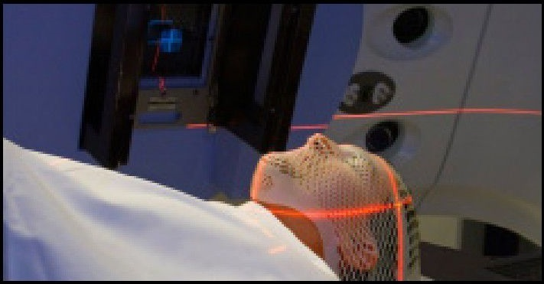
3.
شیمی درمانی: یکی از روش های درمان سرطان یا تخفیف موقت آن با استفاده از برخی دارو های خاص که در اصطلاح پزشکی به آن شی می درمانی گفته می شود. کار اصلی این دارو های خاص از بین بردن سلول های بیمار بدون صدمه به بافت های مجاور آن است. این نوع از درمان اثراتی هم بر روی سلولها و بافت های بدن دارد. یکی از اثرات این درمان ریزش مو های بدن خشک شدن پوست و لاغری است. شیمی درمانی یک شیوه رایج در معالجه بیماری هاست که سلول ها و بخصوص سلول های می کروارگانیسمها و سلول های سرطانی را با استفاده از دارو های شی می ای و مواد شی می ایی از بین می برد معنی شی می درمانی تنها به دارو هایی که برای درمان غدد سرطانی استفاده می شود محدود ن می شود بلکه آنتی بیوتیکها را نیز در بر می گیرد.
4.
ایمنی درمانی: ایمنی درمانی سیستم ایمنی بدن را تقویت می کند تا خودش وارد جنگ برای نابودی تومور های سرطانی شود. سلول های سرطانی این توانایی را دارند که خودشان را از دید سیستم ایمنی بدن دور نگه دارند و در سکوت و خاموشی سلول های سالم بدن را هدف قرار دهند. ایمنی درمانی قدرت دید فراتری به سیستم ایمنی بدن می دهد و حتی سلول های سرطانی از دید او پنهان نمانند.
در این روش سلول ها را مجهز به راداری می کنند تا قدرت پیدا کردن سلول های سرطانی حاوی نوع خاصی پروتئین هستند که این رادار قدرت شناسایی آن را دارد. گلبول های سفید مجهز شده دوباره وارد بدن می شوند تا به جنگ سلول هایرطانی بروند.
عکس
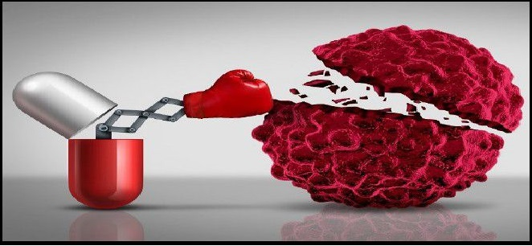
5.
هورمون درمانی رشد بعضی سرطانها بستگی به ترشح نوعی هورمون در بدن .دارد در مورد چنین سرطان هایی از هورمون درمانی استفاده می شود که در واقع از ترشح هورمونی که باعث رشد سرطان می شود، جلوگیری می کند.
عکس
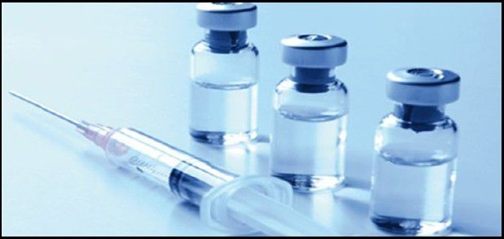
6.
بره موم ثابت شده است که بره موم از ابتلا به لوس می وسرطان جلوگیری می کند و آنها را درمان می نماید و این موضوع جز و ادعا های طب سنتی نیست، بلکه به وسیله تحقیقات اثبات شده است. بره موم یک ماده صمغی متابولیزه شده به وسیله زنبور عسل است که از شیره و صمغ گیاهان به دست می آید. زنبورها از بره موم برای پر کردن فضاها و پوشش دهی دیوار های کند و جهت محافظت از آن استفاده می کنند و اگر چه از دوران باستان به عنوان یک عامل بهبود دهنده مورد استفاده قرار می گرفته است با این حال امروزه تنها در شرق اروپا، آمریکای جنوبی و آسیا به عنوان نوعی تقویت کننده سلامتی شناخته می شود و به دلیل خواص درمانی اش شدیداً مورد توجه قرار گرفته است.
تحقیقی در آمریکا بر سودمندی بره موم بر سرطان مغز سرطان سر و گردن سرطان پوست سرطان سینه سرطان کبد سرطان پانکراس (لوزالمعده)، سرطان کلیه سرطان مثانه، سرطان پروستات سرطان کولون و سرطان خون تأکید می کند «ضد رگزایی جلوگیری از متاستاز توقف چرخه سلولی و القای مرگ سلول های سرطانی و متعادل سازی عوارض جانبی مضر ناشی از شی می درمانی به عنوان مکانیزم های
کلیدی کنترل سرطان در نظر گرفته شده.اند ترکیبات بره موم مسیر های ژنتیکی و بیوشی می ایی متعدد پیشرفت سرطان را هدف قرار می دهند. با توجه به منبع گیاهی و منشأ جغرافیایی بره موم خواص بیولوژیکی آن نیز متفاوت است.
عکس

7.
ژل رویال: روند درمان سرطان با ژل رویال به این کندی ها پیش نمی رود درست است که اثبات عل می تأثیر ژل رویال برای درمان این بیماری زمان بر است اما آزمایش های صورت گرفته نشان می دهد که درمان سرطان با استفاده از این ماده خیلی خوب تاثیر می گذارد. در آزمایش هایی که بر روی موشها و سنجاب های آزمایشگاهی انجام شده است، آن دسته از موشها یا سنجاب هایی که در روند درمان خود از ژل رویال استفاده کرده اند، روندی سریع و بهتر داشتهاند. در بسیاری از این حیوانات سرطانی، بیماری به صورت کامل برطرف شده است. در نمونه های انسانی نیز وضعیت به ه می ن صورت پیش می رود. نمونه های آزمایشی انسانی که در رژیم غذایی و دارویی خود از ژل رویال استفاده کردهاند واکنش های مثبت و خیره کننده ای نسبت به بیماری داشتهاند. البته این موارد همگی بعد از گذشت مدت زمان زیادی ایجاد شده و به صورت مداوم از ژل رویال استفاده شده است. هرچند تأثیر ژل رویال بر درمان سرطان درحد تأثیرات بره موم بر این بیماری نیست اما کم نیز ندارد. نکته قابل توجه دیگر این که برخی از انواع سرطانها با استفاده از ژل رویال درمان بهتری نسبت به درمان با بره موم نشان می دهند.
عکس
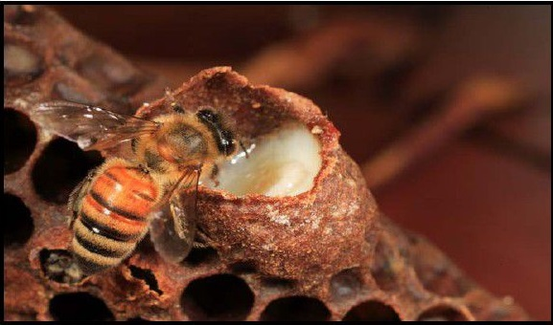
8.
مورینگا: مورینگا نوعی درخت است که امروزه اثرات قابل ملاحظه و شگفت انگیز آن در سلامت بدن انسان و درمان سرطان شناسایی شده است. از این گیاه در بسیاری از مناطق جهان با عنوان درخت معجزه یاد می شود که سرشار از مواد معدنی و ویتا می ن های مورد نیاز بدن است. خاصیت مبارزه با سلول های سرطانی و تومورها مهمترین ویژگی درمانی گیاه مورینگا است. گیاه مورینگاه خاصیتی شبیه به شی می درمانی و پرتودرمانی بر روی سلول های سرطانی دارد و بدون آن که به سلول های طبیعی آسیب برساند باعث نابودی و از بین رفتن این سلولها می شود. نتایج تحقیقات دانشمندان نشان داده عصاره گیاه مورینگا فعالیت ضد توموری و ضد تکثیری دارد و از آن می توان برای درمان انواع سرطان به ویژه لوس می (سرطان خون و سرطان کبد استفاده کرد.
عکس
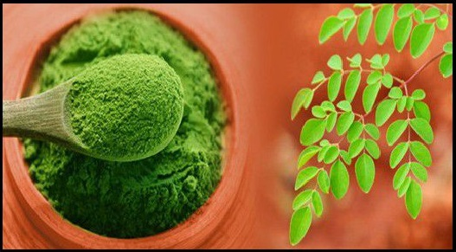
9.
افتیمون:افتیمون یکی از گیاهان مورد استفاده پزشک و نابغه ایرانی ابو علی سینا برای درمان سرطان بود. برگ این گیاه فعالیت ضد سرطانی ضد توموری ضدالتهابی .دارد این گیاه دارای ترکیباتی شامل آنتی اکسیدان های موثر است. این گیاه می تواند در پیشگیری و درمان سرطان موثر باشد.
10.
ویتا مین B17: شواهد نشان می دهد که ویتا می ن B17 به عنوان یک داروی ضدسرطان عمل می کند و باعث از بین رفتن سلول های سرطانی می شود. هسته زردآلو هلو و سیب دارای مقادیر قابل توجهی از این ویتا مین است.
عکس
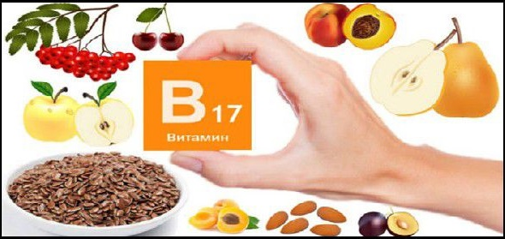
11.نانو ذرات نانوذرات و نانو ابزارها نقشی بی نظیر و حیاتی را در تبدیل دانش به
پیشرفت های مفید بالینی در ز می نه تشخیص و درمان سلول های سرطانی ایفا می کنند کاری که با انجام آن روند تشخیص و درمان و ن هایتاً پیشگیری از سرطان کاملاً متحول خواهد شد. استفاده از این نانوذرات به عنوان دارو و برای درمان سلول های بدخیم سرطانی هیچ گونه تأثی-ر ب-دی ب-ر س-لولها و بافت های سالم بدن بر جای ن می گذارند. پس از رسیدن این نانوذرات به تومورها، دارو های درون آنها به وسیله نوار های باریک نور لیزر فعال می شوند. این نانوذرات همچنین قادر به مشخص نمودن می زان تأثیر درمان بر سلول های بدخیم می باشند این ایده بزرگ که تنها با تزریق یک عامل بتوان تشخیص، درمان و گزارش در مورد می زان اثر بخشی درمان را انجام داد امری است که فقط با کمک فناوری نانو می سر می شود یکی از ا می دبخش ترین کاربرد های نانوذرات می توان به کارگیری آنها به منظور انجام هم زمان دو عمل تشخیص تومور و رساندن دارو به تومور باشد.
عکس
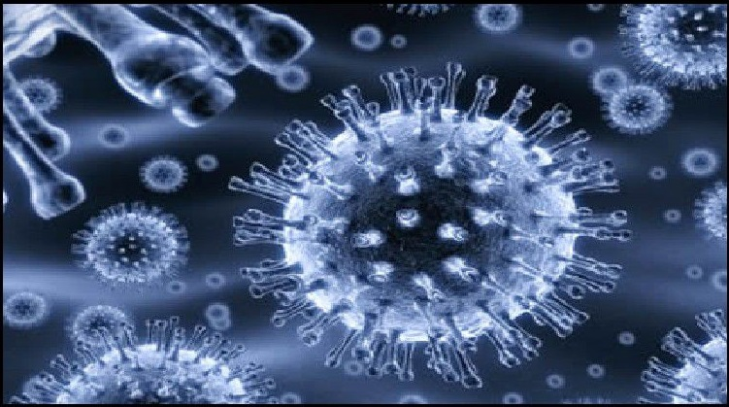
12.
ژن درمانی ژن درمانی یک روش جدید برای درمان بیماری های ژنتیکی و سرطان است برای ژن درمانی از حامل انتقال دهنده مناسب برای انتقال ژن استفاده می شود. به منظور موفقیت در ژن درمانی حامل باید ایمن و کارآمد برای انتقال ژن باشد. در حالت ایده آل حامل باید بتواند مدت زمان طولانی در جریان خون قرار بگیرد. به طور کلی ژن درمانی به عنوان یک روش هدفمند مداخله پیشگیرانه و درمانی علیه سرطان در سطح بیان ژن سلول مطرح شده است.

درمان سرطان
درمان سرطان لب
1.عمل جراحی عمل های جراحی متعددی برای افراد مبتلا به سرطان لب وجود
دارد و پزشک متخصص بسته به می زان گسترش سرطان ممکن است قسمت های خاصی از تومور سرطانی را بردارد .
2.پرتو درمانی اشعه های ایکس برای از بین بردن سلول های سرطانی به کار می روند و یا مانع رشد آنها می شوند. از آنجا که در پرتو درمانی می توان اشعه x را به قسمت خاصی از بدن محدود کرد و تاباند، می توان برای درمان سرطان های قسمت های کوچک از آن استفاده کرد.
3.
شیمی درمانی در شی می درمانی سرطان لب از موادی مانند سیس پلاتین برای مبارزه با سلول های سرطانی استفاده می شود
درمان سرطان دهان
بعد از تشخیص، درمان سرطان دهان می تواند شامل ترکیبی از پرتو درمانی و شی می درمانی باشد همچنین ممکن است عمل جراحی نیز الزا می باشد که این عمل می تواند باعث تغییر صدا و یا به طور کلی از دست دادن صدای فرد مبتلا شود. به یاد داشته باشید که همواره پیشگیری بهتر از درمان است. شناخت عوامل خطرزا برای این سرطان و پیشگیری از آنها می تواند خطر ابتلا به این سرطان را کاهش دهد.
مراجعه منظم به دندانپزشک نیز می تواند در تشخیص سرطان به شما کمک کند.
تقریباً نیمی از سرطان های دهان توسط دندانپزشکها تشخیص داده می شود.
درمان سرطان گلو
1.
پرتودرمانی در مرحله اول سرطان حنجره، پرتو درمانی ممکن است تنها روش لازم درمانی باشد. برای سرطان های گلوی پیشرفته تر پرتو درمانی ممکن است همراه با شی می درمانی یا جراحی باشد در سرطان های پیشرفته ،گلو پرتو درمانی ممکن است برای کاهش علائم استفاده شود و شما را آرام تر کند.
2.
شیمی درمانی شی می درمانی از داروها برای کشتن سلول های سرطانی استفاده می .کند. شی می درمانی اغلب همراه با پرتو درمانی در درمان سرطان حلق استفاده می شود. دارو های شی می درمانی خاص سلول های سرطانی را نسبت به پرتو درمانی حساس می کنند اما ترکیب شی می درمانی و پرتو درمانی عوارض جانبی هر دو روش درمانی را افزایش می دهد.
3.درمان دارویی هدفمند: دارو های هدفمند با استفاده از از نقص هایی خاص در سلول های سرطانی که رشد سلولها را تأ می ن می کنند سرطان گلو را درمان می کنند. به عنوان مثال داروی ستوکسیماب
4.
جراحی" جراحی برای سرطان حنجره در مرحله اولیه سرطان حلق در صورتی که در سطح گلو یا تار های صوتی باشد ممکن است با استفاده از جراحی اندوسکوپی درمان شود پزشک یک اندوسکوپ را درون گلو یا بخش صوتی وارد می کند سپس ابزاری خالص یا لیزر را از طریق اسکوپ رد می کند با استفاده از این ابزار پزشک می تواند خراش برش یا در مورد لیزر سوزاندن بافت های سرطانی را به صورت خیلی سطحی انجام دهد.
• جراحی برداشتن کل بخش صوتی :حلق برای تومور های کوچک، پزشک ممکن است بخشی از دستگاه صوتی را که دچار سرطان شده بردارد البته تا آنجایی که ممکن است بخش زیادی از صوت حنجره را نگه می دارد پزشک ممکن است قادر باشد توانایی تکلم و تنفس طبیعی شما را حفظ کند برای تومور های بزرگ تر و با گستردگی بیشتر ممکن است برداشتن کلیه بخش صوتی لازم باشد. لوله هوای متصل به حفره (روزنه) در طول حلق به شما امکان تنفس طبیعی را می دهد. اگر حنجره به طور کل برداشته شود چندین روش برای حفظ تكلم وجود دارد. شما می توانید به یک متخصص پاتولوژی تکلم مراجعه کنید تا یاد بگیرید که چگونه بدون بخش صوتی حلق صحبت کنید
• جراحی برداشتن بخشی از حلق سرطان حلق با وسعت پایین ممکن است نیازمند برداشتن بخش های کوچکی از حلق از طریق جراحی باشد بخش هایی که برداشته می شوند ممکن است به منظور امکان بلع غذا به صورت طبیعی، بازسازی شوند. جراحی برای برداشتن بیشتر حلق معمولا شامل برداشتن بخش صوتی است. پزشک ممکن است قادر به بازسازی گلوی شما باشد تا امکان بلع غذا را داشته باشید.
• جراحی برای برداشتن غدد لنفاوی سرطانی (برش گردن) اگر سرطان حلق گسترش عمقی به داخل گردن داشته باشد، پزشک ممکن است جراحی برداشتن بخشی از غدد لنفاوی یا تمام آن را داشته باشد تا ببیند آیا حاوی سلول های سرطانی است یا خیر؟ جراحی خطر خونریزی و عفونت را به دنبال دارد. جراحی برداشتن حنجره و بافت های گلو در اغلب موارد آخرین راه درمانی است.
درمان سرطان مری
1.
شیمی درمانی: در این روش از دارو هایی استفاده می شود که به سلول های سرطانی حمله می کنند، شی می درمانی ممکن است قبل یا بعد از عمل جراحی و گاهی همراه با پرتو درمانی انجام شود.
2.
پرتودرمانی :در این روش از پرتو های ماورا بنفش برای کشتن سلول های سرطانی استفاده می شود که ممکن است به صورت خارجی یا داخلی انجام شود.
3.
درمان های هدفمند: در این نوع درمانها پروتئین های خاصی در سلول های رطانی مورد هدف قرار می گیرد.
4.
عمل جراحی: اگر سرطان مری به سایر قسمت های بدن گسترش پیدا نکرده باشد ممکن است پزشک عمل جراحی را توصیه کند که ممکن است به تن هایی یا به همراه سایر روش ها انجام شود.
درمان سرطان ریه
1.
جراحی :معمولا اگر ضایعه بدخیم منحصر به ریه باشد ممکن است بخش کوچک یا تکه کاملی از ریه برداشته شود.
2.
سوزاندن ضایعه بدخیم با اشعه لیزر: در بعضی موارد ضایعه بدخیم سرطان ریه منجر به مسدود شدن حنجره می شود. در چنین موردی پزشک با سوزاندن ضایعه بدخیم با اشعه لیزر راه عبور هوا را برای بیمار باز می .کند این روش به طور کامل ن می تواند منجر به از بین بردن ضایعه بدخیم شود اما کمکی است جهت سهولت تنفس در بیمار
3.
شیمی درمانی: جهت از بین بردن سلول های سرطانی پراکنده مورد استفاده قرار می گیرد. شی می درمانی جهت پیشگیری از عود بیماری و مواردی که سرطان در بدن پخش شده تجویز می شود. استفاده از دارو های شی می ایی منجر به از بین رفتن سلول های سرطانی می شود
4.
رادیوتراپی: یا اشعه درمانی جهت از بین بردن مستقیم ضایعه بدخیم ریه به کار گرفته می شود. در این روش از اشعه با انرژی زیاد استفاده می شود و این اشعه با آسیب رساندن به سلول های زنده منجر به مرگ آنها می شود. خستگی شدید افسردگی، تهوع، استفراغ بی اشت هایی و آسیب های عروقی و تنفسی از عوارض جانبی رادیوتراپی است همچنین رادیوتراپی ممکن است باعث سرکوب سیستم خونساز بدن
و کاهش گلبول های سفید و ضعف سیستم ایمنی بدن و بروز عفونت شود.
5.
درمان فوتودینا می ک استفاده از رنگ و نور است. در این شیوه رنگ به داخل یک ورید تزریق و سپس در تمام بدن منتشر می شود. بعد از چند روز این رنگ فقط در سلول های بدخیم باقی می ماند. سپس نور قرمز رنگ لیزری به سلول تابانده می شود و رنگ درون سلول سرطانی این نور را جذب می .کند. این امر منجر به عکس العمل فوتوشی می ایی که مخرب سلولهاست می شود.
درمان سرطان معده
1.جراحی: هدف جراح در این روش از بین بردن بیماری از طریق برداشتن بافت سرطانی است. او باید اط می نان حاصل کند هیچ سلول سرطانی باقی نمانده است. مثال هایی از این روش عبارتند از:
خارج کردن تومور از لایه های داخلی معده در مراحل اولیهی سرطان جراح به کمک اندوسکوپی تومور های بسیار ریز را از لایه ی داخلی معده بیرون می کشد. این روش برداشتن مخاط اندوسکوپی نام دارد. جراحی های شکم معمولا بسیار سنگین هستند و دوره ی بهبود آنها نسبتا طولانی است. ممکن است بیمار برای بهبود دو هفته در بیمارستان بماند و در ادامه چند هفته ای هم در منزل استراحت کند تا بهبودی حاصل شود.
2.
پرتو درمانی یا رادیوتراپی در این روش پرتو های حامل ،انرژی، سلول های سرطانی را مورد هدف قرار می دهند و از بین می برند به خاطر خطر آسیب زدن پرتو به اندام های نزدیک معده معمولا پرتو درمانی برای درمان سرطان معده مورد استفاده قرار ن می گیرد البته اگر سرطان پیشرفت زیادی کرده باشد یا باعث خونریزی و درد شدید در فرد شود پرتودرمانی از گزینه های درمان فرد خواهد بود.
3.
پرتودرمانی نئواد جوانتی در این روش از پرتو درمانی پیش از عمل جراحی استفاده می شود تومورها به لطف تابش کوچکتر و برداشتن آنها به وسیله ی عمل جراحی آسان تر می شود.
4.
پرتو درمانی کمکی این روش پرتودرمانی پس از عمل جراحی صورت می گیرد. هدف آن از بین بردن سلول های سرطانی باقیمانده احتمالی در اطراف معده است. امکان دارد بیماران در نتیجه ی پرتو درمانی سوء هاضمه، اسهال و استفراغ را تجربه کنند.
درمان سرطان روده
سه نوع درمان که به طور متعارف که به کار می روند:
• جراحی
• شی می درمانی
•پرتو درمانی
درمان سرطان کبد
1.
برداشت سرطان با جراحی: با توجه به مکان و اندازه سرطان جراحی می تواند شامل برداشت قسمت کوچکی از کبد یا بیش از 80٪ آن باشد. از آنجایی ک-ه کب-د می تواند خود را بازسازی کند، طی چند هفته به اندازه معمول خود بر می گردد. اما در صورت وجود سیروز کبدی برگشت کبد به اندازه طبیعی امکان پذیر نیست پس جراحی اغلب در صورت وجود سیروز انجام ن می شود جراحی تحت بیهوشی عمو می انجام می گیرد.
2.
پیوند کبد:پیوند کبد شامل برداشت کبد سرطانی و جایگزین کردن آن با کبد سالم از فرد دیگر است. پیوند کبد جراحی بزرگی است و خطر بروز عوارض تهدید کننده جان بیمار وجود دارد
پیوند کبد فقط در موارد زیر توصیه می شود:
• کبد فقط یک تومور با قطر کمتر از 5 سانتی متر داشته باشد.
• وجود سه یا تعداد کمتری تومور که هر کدام کمتر از 3 سانتی متر باشند.
•سرطان شما به درمان های دیگر خوب پاسخ داده و هیچ اثری از رشد تومور در شش ماه گذشته دیده نشده باشد.
•در صورتی که تومور های متعدد یا تومور بزرگتر از 5 سانتی متر داشته باشید، خطر
بازگشت سرطان بسیار بالا است به طوری که پیوند کبد فایده ای نخواهد داشت.
3.
رادیوفرکوئنسی و مایکروویو:استفاده از امواج مایکروویو و رادیوفرکوئنسی روش دیگری برای درمان سرطان کبد در مراحل اولیه ( زمانی که تومور کوچک تر از 5 سانتیمتر باشد) است. این روشها برای تومور های بزرگتر هم می تواند استفاده شود، اما باید چندین بار تکرار شود. در این روش تومور با امواج مایکروویو یا امواج رادیویی که از الکترود کوچکی تولید می شوند حرارت داده می شود. حرارت موجب مرگ سلول های سرطانی و کوچک شدن تومور می شود
4.
شیمی درمانی: در شیمی درمانی از دارو های قوی و کشنده سلول های سرطانی برای آهسته کردن گسترش سرطان کبد استفاده می شود.
5.
تزریق الکل:در صورتی که فقط تعداد کم-ی تومور کوچک کبدی داشته باشید تزریق الکل (اتانول) به عنوان یک روش درمانی می تواند مفید باشد. در این روش تزریق الکل به سلول های سرطانی از طریق پوست انجام می شود. این کار موجب از دست رفتن آب سلولها و توقف رسیدن جریان خون به آنها می شود. در بسیاری از موارد این کار تحت بی حسی موضعی انجام می شود
6.
سورافنیب :سورافنیب یک داروی ضد سرطان است که به صورت قرص تجویز می شود و موجب توقف جریان خون به تومور های کبدی و کاهش سرعت رشد آنها می شود. گاهی سورافنیب برای درمان موارد پیشرفته سرطان کبد استفاده می گردد.
درمان سرطان کیسه صفرا
•جراحی: اگر سرطان کیسه صفرا در مراحل اولیه باشد از جراحی استفاده می شود روش های موجود برای درمان کیسه صفرا با جراحی عبارتند از:
• جراحی برداشتن کیسه صفرا: اگر سرطان کیسه صفرا در مراحل اولیه و محدود به کیسه صفرا باشد می توان با انجام عمل جراحی و برداشتن کیسه صفرا، سرطان را درمان کرد.
• جراحی برداشتن کیسه صفرا و قسمتی از کبد: اگر سرطان کیسه صفرا از کیسه صفرا فراتر رفته و بخشی از کبد را نیز در بر گرفته باشد می توان با جراحی برداشتن کیسه صفرا و قسمت هایی از کبد و مجاری صفراوی اطراف کیسه صفرا، سرطان را درمان کرد
2.
شی می درمانی
3.
پرتو درمانی
4.
روش باز کردن مجرای مسدود شده
درمان سرطان لوزالمعده
1.
جراحی
2.
شی می درمانی
3.
پرتو درمانی
درمان سرطان کلیه
ا. جراحی
2.
پرتو درمانی
3.
درمان بیولوژیکی
4.
شی می درمانی
5.
دارو درمانی
درمان سرطان پوست
1.عمل جراحی
2.
پرتو درمانی
3.
شیمی درمانی
4.
درمان فوتودینامیک
5.
درمان بیولوژیک
6.درمان هدفمند
درمان سرطان چشم
1.
جراحی
2.
دارو درمانی
درمان سرطان گوش
1.
جراحی
2.
شیمی درمانی
3.
پرتو درمانی
درمان سرطان استخوان
1.
جراحی
2.
رادیوتراپی
3.
پرتو درمانی
درمان سرطان خون
1.
پیوند سلول های بنیادی مانند مغز استخوان
2.
رادیوتراپی
3.
درمان بیولوژیکی
4.
شیمی درمانی
درمان سرطان بینی
1.
جراحی پلاستیک
2.
جراحی باز
3.جراحی اندوسکوپیک
درمان سرطان تیروئید
1.
جراحی
2.
پرتو درمانی
3.
شی می درمانی

فصل سوم :سرطان در کودکان

اشاره
عکس
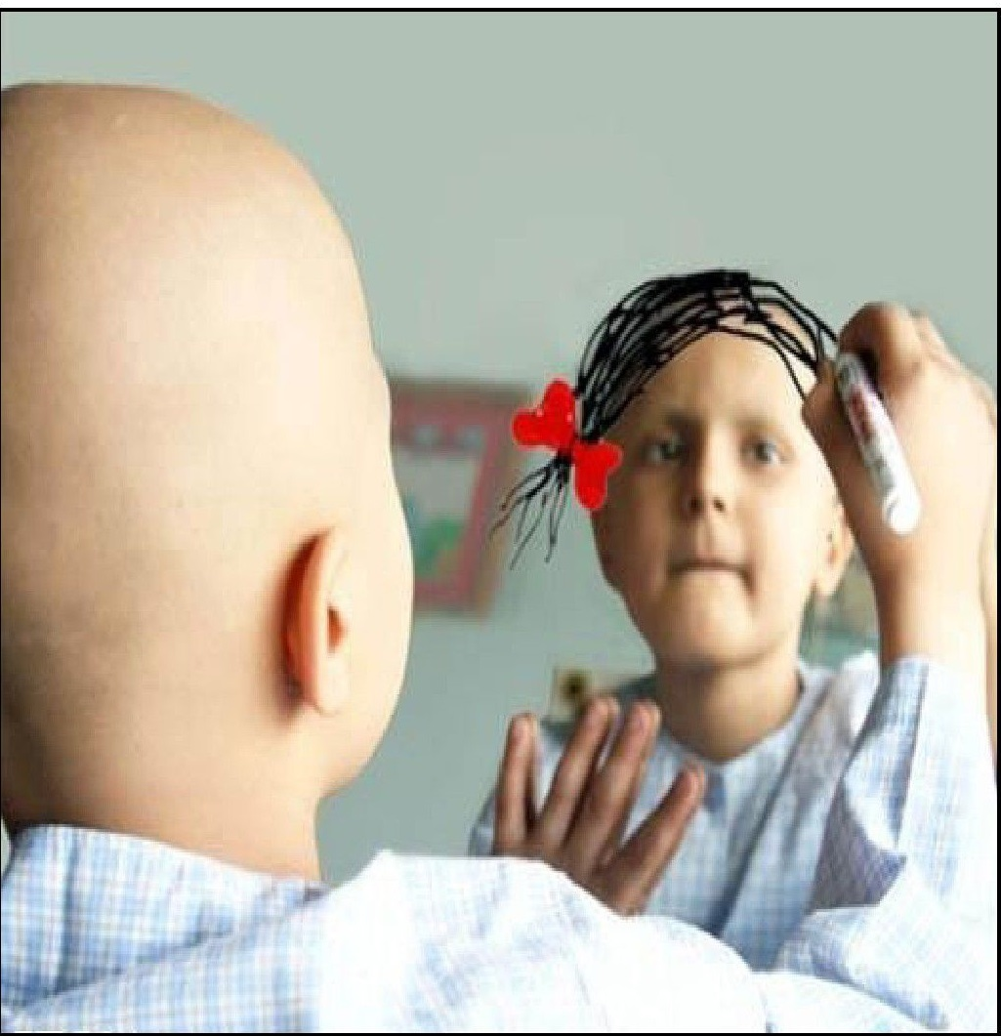
انواع سرطان هایی که اغلب در کودکان اتفاق می افتد، متفاوت از مواردی است که در بزرگ سالان دیده می شود. شایعترین سرطان های کودکان عبارت اند از:

لوسمی
سرطان لوس می که سرطان مغز استخوان و خون است از شایع ترین سرطان های دوران کودکی است. شایع ترین انواع در کودکان لوس می حاد لنفوسیتی و لوس می حاد می لو گوئین است لوس می می تواند درد استخوان و مفصل خستگی ضعف، رنگ پریدگی خونریزی یا کبودی، تب کاهش وزن و سایر علائم را ایجاد کند. لوس می حاد می تواند به سرعت پیشرفت کند بنابراین باید هرچه سریع تر درمان (معمولاً با شی می درمانی) شود.
عکس
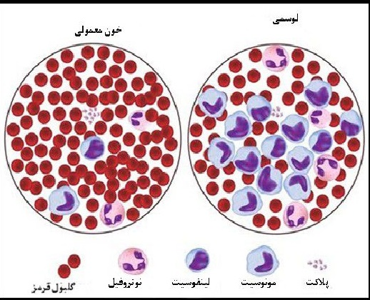

تومور های مغز و نخاع
تومور های مغزی و سیستم عصبی مرکزی دو مین نوع از سرطان های رایج در کودکان هستند انواع بسیاری از تومور های مغزی وجود دارد و درمان برای هر یک متفاوت است.
بیشتر تومور های مغزی در کودکان از قسمت های پایین ،مغز مانند مخچه و ساقه ،مغز شروع می شوند. تومورها می توانند باعث سر درد، تهوع، استفراغ، تاری دید سرگیجه، تشنج، مشکل در راه رفتن یا دست زدن به اشیاء و سایر علائم ایجاد شود. تومور های نخاعی کمتر از تومور های مغزی در کودکان و بزرگسالان کمتر است.

نوروبلاستوما
نوروبلاستوما در اشکال اولیه سلول های عصبی که در جنین یا جنین در حال رشد هستند شروع می شود. این نوع سرطان در نوزادان و کودکان جوان ایجاد می شود.
این بیماری به ندرت در کودکان بالای 10 سال یافت می شود. تومور می تواند در هر کجا شروع شود اما معمولاً در شکم شروع می شود که به شکل تورم دیده می شود نوروبلاستوما همچنین می تواند درد استخوان و تب را ایجاد کند.

تومور ویلمز
تومور ویلمز (همچنین به نام نفروبالستوما) در یک یا به ندرت هر دو کلیه شروع می شود. این تومور اغلب در کودکان 3 تا 4 ساله یافت می شود و در کودکان بالای 6 ساله غیر معمول است. تومور ویلمز ممکن است به عنوان تورم یا توده در شکم ظاهر شود. گاهی اوقات کودک ممکن است نشانه های دیگری مانند تب درد، تهوع یا کم اشت هایی داشته باشد.
عکس
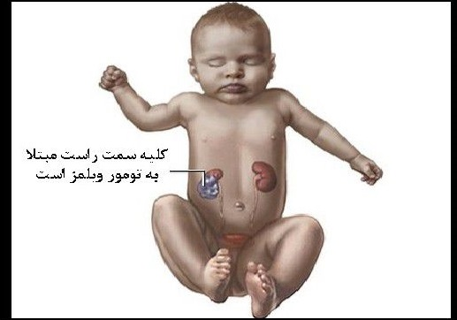
نشانه ها و علائم
قبل از تشخیص تومور ویلمز بیشتر بچه ها هیچ نشانه ای از داشتن سرطان نشان ن می دهند و خیلی نرمال عمل می کنند زمانی تومور کشف می شود که والدین متوجه برجستگی سفتی در شکم بچه می شوند شایع است که این توده زمانی کشف می شود که بسیار بزرگ شده باشد و متوسط وزن توده در هنگام تشخیص 450 گرم است.
بعضی از بچه های مبتلا به این سرطان نیز دچار تهوع درد شکم فشار خون بالا، خونی شدن ادرار از دست دادن اشتها یا تب می شوند. با آنکه تومور های ویلمز زمانی که کشف می شوند بزرگ هستند، ولی اغلب به قسمت های دیگر بدن پخش ن می شوند. این باعث می شود که درمان آنها موفقیت آ میز باشد.

لنفوم
لنفوم ها در سلول های سیستم ایمنی بدن شروع می شوند این سلولها لنفوسیتها نا می ده می شوند لنفومها اغلب در گره های لنفاوی و سایر بافت های لنفاوی مانند لوزه ها شروع می شوند. این سرطانها همچنین می توانند مغز استخوان و سایر اعضای بدن را تحت تأثیر قرار دهند. نشانه ها بستگی به مکان سرطان دارد و می تواند شامل کاهش وزن تب عرق، خستگی و توده ها (گره های لنفاوی متورم) زیر پوست در ،گردن زیر بغل یا کشاله ران باشد
2نوع اصلی لنفوم، لنفوم هوچکین و لنفوم غیر هوچکین است. هر دو نوع در کودکان و بزرگسالان رخ می دهد.
لنفوم هوچکین بیشتر در اوایل بزرگسالی (15 تا 40 سالگی، معمولاً افراد بالای 20 سال) و در اواخر بزرگسالی شایع تر است لنفوم هوچکین در کودکان کمتر از 5 ساله نادر است. این نوع سرطان و نوع درمان آن در کودکان و بزرگسالان بسیار مشابه است.
لنفوم غیر هوچکین در کودکان کوچکتر شایع تر از لنفوم هوچکین است اگرچه در کودکان کمتر از 3 سال نادر است. شایع ترین نوع لنفوم غیر هوچکین در کودکان متفاوت از بزرگسالان است. این سرطانها اغلب به سرعت پیشرفت می کنند و نیاز به درمان سریع دارند اگرچه نسبت به بسیاری از لنفوم های غیر هوچکین در بزرگسالان به درمان جواب بهتری می دهند .
نشانه های سرطان لنفوم مانند: غدد لنفاوی بدون درد، تورم در گردن، قفسه سینه، زیر بغل یا کشاله ران ،تب شب ،عرقی، کاهش وزن بدون هیچ دلیل شناخته شده پوست خارشدار.
عکس

رابدو می وسارکوم
رابدو می وسارکوم در سلول هایی که معمولاً در عضلات اسکلتی رشد می کنند، ش--روع می .شود عضلات اسکلتی عضلاتی هستند که همه بدن را کنترل می کنند. این نوع سرطان می تواند تقریباً در هر جایی از بدن از جمله سر و گردن، کشاله ران، شکم، لگن یا دست و پا شروع شود و باعث درد، تورم یا هر دو باشد. این شایع ترین نوع سارکوم بافت نرم در کودکان است علائم اولیه این نوع سرطان متفاوت بوده و به محل اولیه شروع بیماری بستگی دارد و معمولاً با نشانه های توده در محل شروع بیماری و یا فشار های ناشی از آن بر اعضا اطراف نمایان می شود توده شکم و اختلال در ادرار نشانه درگیری مثانه - جلو آمدن چشم و انحراف ناحیه ،چشم نمونه هایی از علائم شایع در این نوع بیماری است. روش های درمانی این بیماران شامل شی می درمانی و در موارد خاص رادیوتراپی است. با توجه به اینکه در صورت تشخیص بیماری در مراحل ابتدایی ا می د به بهبودی بالایی وجودی دارد .

رتینوبلاستوما
رتینوبلاستوما سرطان چشم است که معمولاً در کودکان بالای 2 سال رخ می دهد و به ندرت در کودکان بالای 6 سال دیده می .شود رتینوبلاستوما معمولاً زمانی تشخیص داده می شود که والد یا پزشک متوجه می شود که چشم کودک غیر معمول است. معمولا وقتی که پدر یا مادر نور در چشم کودک می اندازند، مردمک چشم (نقطه تاریک در مرکز (چشم به دلیل خون در عروق پشت چشم قرمز به نظر می آید. در چشم هایی با مشکل رتینوبلاستوما مردمک چشم اغلب سفید یا صورتی است. بعضی علایم مرتبط با نوروبلاستوما هم چون فشارخون بالا ضربان سریع قلب یا اسهال به دلیل افزایش کاته کولا می نها می باشند.

سرطان استخوان
سرطان هایی که در استخوان شروع می شوند (سرطان های اولیه استخوانی)اغلب در کودکان بزرگ تر و نوجوانان رخ می دهند، اما در هر سنی ممکن است رشد کنند.
دو نوع اصلی سرطان اولیه استخوانی در کودکان وجود دارد
• استئوسارکوم در نوجوانان شایع است و معمولاً در مناطقی که استخوان به سرعت رشد می کند مانند نزدیکی انت های استخوان های کشیده در پاها یا ،بازوها، پیشرفت می کند
و اغلب باعث استخوان درد می شود که در شب و یا با فعالیت شدیدتر می شود. این مشکل می تواند باعث تورم در ناحیه اطراف استخوان شود.
• سارکومایوینگ یک نوع سرطان استخوانی است که شیوع کمتری دارد و می تواند باعث درد و تورم استخوان شود. این عارضه بیشتر در نوجوانان یافت می شود. شایع ترین مکان هایی که برای شروع وجود دارد استخوان های لگن، استخوان ران دیواره قفسه سینه (مانند رباط یا تیغه های شانه ای یا در وسط استخوان های بلند پا است.
عکس
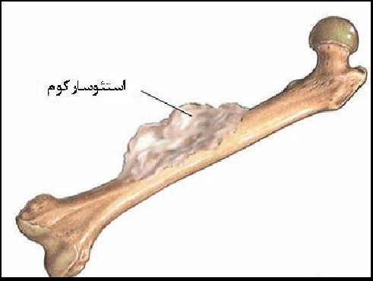

درمان
درمان سرطان در کودکان می تواند شامل جراحی (حذف سلول های سرطانی یا تومور)شیمی درمانی (استفاده از دارو های پزشکی برای کشتن سلول های سرطانی) اشعه (استفاده از انرژی تابشی برای کشتن سلول های سرطانی) و پیوند مغز استخوان باشد.
پزشکان ممکن است برای کودک مبتلا به سرطان از یک یا چند درمان استفاده کنند نوع درمان مورد نیاز بستگی به سن ،کودک نوع سرطان و می زان پیشرفت سرطان دارد.
کودکان در طول درمان پس از اتمام درمان و به عنوان بازماندگان سرطان ممکن است با مسائل و مشکلات مختلفی روبه رو شوند. به عنوان مثال کودکان ممکن است درمان های شدیدی دریافت کنند سرطان و درمان آن اثرات متفاوتی بر بدن های رشد نیافته نسبت به بدن های بالغ دارد و ممکن است واکنش به دارو هایی که علائم بالینی را کنترل می کنند متفاوت باشد .

منابع
1.
سرطان محمدرضا محمد شفیعی، زویا نجفی، انتشارات جهاد دانشگاهی واحد مازندران، 1396
2.
www.arvin-center.com
3.
www.digiato.com
4.
www.namnak.com
5.
www.beytoote.com
6.
www.redmag.ir
7.
www.sarpoosh.com
8.
www.asriran.com
9.
www.drghorbani.net
10.
www.drsakhabakhsh.ir

ghaemiyeh.com

